ГЛАВА БЕРЕЗОВСКОГО РАЙОНА

ХАНТЫ-МАНСИЙСКОГО АВТОНОМНОГО ОКРУГА – ЮГРЫ

ПОСТАНОВЛЕНИЕ

от 25.05.2020 № 22
пгт. Березово

О назначении общественных обсуждений по проекту планировки территории и проекту межевания территории, предназначенной для размещения объекта: «Блок КПГ Уральского ЛПУМГ» в п. Приполярный

В соответствии со статьей 46 Градостроительного кодекса Российской Федерации, Федеральным законом от 06.10.2003 N 131-ФЗ «Об общих принципах организации местного самоуправления в Российской Федерации», уставом муниципального образования Березовский район, решением Думы Березовского района от 07.06.2018 N 285 «О порядке организации и проведения общественных обсуждений или публичных слушаний по проектам в области градостроительной деятельности в Березовском районе», на основании протокола заседания комиссии по землепользованию и застройке администрации Березовского района от 19.05.2020 № 8:
1. Назначить общественные обсуждения по проекту планировки территории и проекту межевания территории, предназначенной для размещения объекта «Блок КПГ Уральского ЛПУМГ» в п. Приполярный, согласно приложению 1 к настоящему постановлению.
2. Уполномоченным органом на проведение общественных обсуждений является постоянно действующая комиссия по землепользованию и застройке администрации Березовского района.
3. Срок проведения общественных обсуждений с 02.06.2020 по 03.07.2020.
4. Экспозицию проекта, подлежащего рассмотрению на общественных обсуждениях, провести с 02.06.2020 по 03.07.2020 в здании администрации сельского поселения Приполярный по адресу: по адресу: п. Приполярный, Микрорайон 2, д. № 3 «а».
5. Утвердить Порядок и сроки приема предложений по проекту планировки территории и проекту межевания территории, предназначенной для размещения объекта: «Блок КПГ Уральского ЛПУМГ» в п. Приполярный, согласно приложению 2 к настоящему постановлению.
6. Опубликовать в газете «Жизнь Югры» оповещение о проведении общественных обсуждений по указанному выше вопросу 02.06.2020.
7. Опубликовать в газете «Жизнь Югры» и разместить на официальных веб-сайтах органов местного самоуправления Березовского района и сельского поселения Приполярный заключение о результатах общественных обсуждений до 15.07.2020.
8. Опубликовать настоящее постановление в газете «Жизнь Югры» и разместить на официальных веб-сайтах органов местного самоуправления Березовского района и сельского поселения Приполярный.
9. Настоящее постановление вступает в силу после его подписания.
10. Контроль за исполнением настоящего постановления возложить на первого заместителя главы Березовского района Билаша С.Ю.

Глава района В.И. Фомин

Приложение 1
к постановлению главы Березовского района
от 25.05.2020 № 22

Проект
АДМИНИСТРАЦИЯ БЕРЕЗОВСКОГО РАЙОНА

ХАНТЫ-МАНСИЙСКОГО АВТОНОМНОГО ОКРУГА – ЮГРЫ

ПОСТАНОВЛЕНИЕ

от_____________2020года №_____
пгт. Березово

Об утверждении проекта планировки территории и проекта межевания территории предназначенной для размещения объекта: «Блок КПГ Уральского ЛПУМГ» в п. Приполярный

В соответствии со статьями 45, 46 Градостроительного кодекса Российской Федерации, соглашением о передаче осуществления части полномочий органов местного самоуправления сельского поселения Приполярный по решению вопросов местного значения органам местного самоуправления Березовского района на 2019-2020 годы № 82/18 от 27.12.2018 года, учитывая протокол общественных обсуждений, заключение о результатах общественных обсуждений, в целях обеспечения устойчивого развития сельского поселения Приполярный:

1. Утвердить проект планировки территории и проект межевания территории предназначенной для размещения объекта: «Блок КПГ Уральского ЛПУМГ» в п. Приполярный, согласно приложению к настоящему постановлению.

2. Опубликовать настоящее постановление в газете «Жизнь Югры» и разместить на официальном веб-сайте органов местного самоуправления Березовского района.

3. Настоящее постановление вступает в силу после его официального опубликования.

Глава Березовского района В.И. Фомин

Приложение
к постановлению главы Березовского района
от 25.05.2020 № 22

Положение о размещении объекта.
Содержание.

1. Общие положения

2. Положение о размещении линейных объектов

2.1 Наименование, основные характеристики и назначение планируемых для размещения линейных объектов

2.2 Перечень субъектов Российской Федерации, перечень муниципальных районов, городских округов в составе субъектов Российской Федерации, перечень поселений, населенных пунктов, внутригородских территорий городов федерального значения, на территориях которых устанавливаются зоны планируемого размещения линейных объектов

2.3 Перечень координат характерных точек границ зон планируемого размещения линейных объектов

2.4 Перечень координат характерных точек границ зон планируемого размещения линейных объектов, подлежащих переносу (переустройству) из зон планируемого размещения линейных объектов

2.5 Предельные параметры разрешенного строительства, реконструкции объектов капитального строительства, входящих в состав линейных объектов в границах зон их планируемого размещения объектов

2.6 Информация о необходимости осуществления мероприятий по защите сохраняемых объектов капитального строительства (здание, строение, сооружение, объекты, строительство которых не завершено), существующих и строящихся на момент подготовки проекта планировки территории, а также объектов капитального строительства, планируемых к строительству в соответствии с ранее утвержденной документацией по планировке территории, от возможного негативного воздействия в связи с размещением линейных объектов

2.7 Информация о необходимости осуществления мероприятий по сохранению объектов культурного наследия от возможного негативного воздействия в связи с размещением линейных объектов

2.8 Информация о необходимости осуществления мероприятий по охране окружающей среды
2.9 Информация о необходимости осуществления мероприятий по защите территории от чрезвычайных ситуаций природного и техногенного характера, в том числе по обеспечению пожарной безопасности и гражданской обороне
3. Сведения об образуемых земельных участках

1. Общие положения
Настоящий проект планировки территории подготовлен в целях выделения границ зон планируемого размещения объекта «Блок КПГ Уральского ЛПУМГ».
Проект планировки территории разработан в рамках исполнения Программы по созданию газозаправочной инфраструктуры на промышленных площадках дочерних обществ на период 2017-2019 гг., утвержденная Постановлением Правления ПАО «Газпром» № 42 от 26.10.2016, в соответствии с Распоряжение ООО «Газпром трансгаз Югорск» № 100 от 10.03.2020 г. «О подготовке документации по планировке территории» (Приложение 1 в томе 4 «Материалы по обоснованию проекта планировки. Пояснительная записка»).
Документация подготовлена в соответствии со следующей нормативно-технической документацией:
- Федеральный закон от 29.12.2004 № 190-ФЗ «Градостроительный кодекс Российской Федерации»;
- Федеральный закон от 25.10.2001 г. № 136-ФЗ «Земельный кодекс Российской Федерации»;
- Постановление Правительства Российской Федерации от 12.05.2017 № 564 «Об утверждении Положения о составе и содержании проектов планировки территории, предусматривающих размещение одного или нескольких линейных объектов».
При подготовке документации по планировке территории были использованы следующие материалы:
- Отчетная техническая документация по результатам инженерных изысканий, выполненных ООО «ТИИС «Инновация» в 2018 г. (Приложение 2 в Разделе 4 «Материалы по обоснованию проекта планировки. Пояснительная записка»);
- Сведения Единого государственного реестра недвижимости – границы существующих земельных участков и их характеристики;
- Документы территориального планирования Сельского поселения Приполярный.

2. Положение о размещении линейных объектов

2.1 Наименование, основные характеристики и назначение планируемых для размещения линейных объектов
Блок компримированного природного газа (далее по тексту – КПГ) Уральское ЛПУМГ предназначен для заправки КПГ техники ООО «Газпром трансгаз Югорск».
В состав проекта входят:
- Операторная;
- Блок КПГ;
- Трубопроводы технологические;
- Молниезащита и система заземления объектов;
- Система телефонной связи;
- Освещение объекта;
- Подъездные пути с раздельным въездом и выездом для автотранспорта;
- Благоустройство территории;
- Системы пожарно-охранной сигнализации;
- Освещение территории по периметру.
Таблица 1
Основные параметры объектов
№ п/п | Наименование объекта | Основные характеристики и назначение объектов
1 | Операторная | Операторная представляет собой блок контейнер полной заводской готовности с несущим металлическим каркасом (стойки, балки). Здание операторной имеет в прямоугольную форму размером 8,0х3,0 м, высота 3,2 м. Включает в себя следующие помещения: тамбур, помещение операторной, электрощитовую, техническое помещение и санузел. Наружные стены предусмотрены из трехслойных сэндвич-панелей. Крыша – профнастил по металлической обрешетке.
2 | Блок КПГ | Назначение – осуществляет доведение параметров компримированного газа до качества, соответствующего ГОСТ 27577-2000.  Проектом к установке принят передвижной автомобильный газовый заправщик БРС-ПАГС. В состав станции входят основные блоки, характеризующие ее принцип работы:  - Блок входных кранов - предназначен для учёта расхода газа, подвода газа к компрессору из трубопровода, а также для отсечения подачи газа в аварийных случаях;  - Компрессорная установка - предназначена для сжатия (компримирования) газа до 24,5 МПа (250 кгс/см²);  - Блок осушки газа - предназначен для осушки природного газа до качества газа, соответствующего ГОСТ 27577-2000;  - Блок аккумуляторов газа - предназначен для хранения запаса, сжатого до 24,5 МПа (250 кгс/см²) газа и обеспечения заправки автомобилей через узел отпуска газа;  - Узел отпуска газа - предназначен для заправки автотранспорта до максимального давления 19,6 МПа (200 кгс/см²), измерения объема или массы отпускаемого газа;  - Щит управления компрессором - предназначен для управления компрессорной установкой и установленными в ПАГЗ электроприемниками;  - Системы контроля, подготовки и очистки газа - предназначена для удаления влаги по ступеням, которая образуется после охлаждения сжатого газа, исключения возникновения в компрессоре нештатных ситуаций по давлению, охлаждения газа после сжатия, разгрузки компрессора, перед остановкой компрессора и последующим пуском.
3 | Трубопроводы технологические | Подводящий газопровод диаметром 108 мм давлением 0,4 МПа, состоящий из надземного участка и подземного участка. Газопровод имеет точку подключения Т1 в газопровод DN150 линии пускового газа ЭСН от УПТПГ ЭСН на ЭГЭС «Урал-2500». Запорная арматура DN100 и продувочная свеча расположены в месте подключения. Общая протяженность участков газопровода DN100 324,2 м (321,5 – подземно; 2,7 м - надземно в точке подключения). Глубина заложения газопровода составляет не менее 0,8 м до верхней образующей трубы.  В проекте предусмотрено хозяйственно-питьевое водоснабжение блок-бокса операторной. Подключение к сетям водоснабжения блок-бокса операторной включает в себя следующие проектные решения:  - прокладку надземного участка водопровода из полиэтиленовых труб по ГОСТ 18599-2001 диаметром 32х3,5 в минераловатной изоляции, проложенного совместно с сетями теплоснабжения (протяженность - 75 м);  - прокладку подземного участка водопровода из полиэтиленовых труб ИЗПРОФЛЕКС АРКТИК-У с греющим кабелем (протяженность - 77.8 м);  - монтаж шаровых кранов в изоляции.  Сеть канализации прокладывается подземно ниже глубины промерзания из трубы напорной полиэтиленовой ПЭ100 SDR11 диаметром 160 мм. Выпуск канализации выполнен из труб диаметром 110 мм.
4 | Молниезащита и система заземления объектов | Блок КПГ классифицируется как объект, представляющий опасность для непосредственного окружения и молниезащита технологического оборудования должна быть выполнена с надежностью защиты от прямых ударов молнии.  Для защиты от прямых ударов молнии на площадке применены проектируемые прожекторные мачты ПМ1 и ПМ2-ВГМ-25(3)-М5 высотой 30 м. Молниеприемники - отдельно стоящие сооружения стержневого типа. Принятая расчетная схема: стержневой элемент со свободным верхним концом и жестким креплением к фундаменту. Ствол молниеприемников – стальная опора заводского изготовления производства ЗАО «Амира».  Контур заземления мачт освещения с молниеотводом предусмотрен из 3 вертикальных электродов (оцинкованные стержни d=18мм L=5м), соединенных горизонтальным заземлителем (ст. 40х4мм) и проложенных на глубине 0,7 м.  Заземляющее устройство приварить сталью ст. 40х4мм к нижнему заземляющему проводнику стойки мачты не менее чем в двух местах.  Для защиты от ввода тока в заземлитель или подземные коммуникации защищаемого объекта при ударе молнии в молниеотвод, заземлитель молниеотвода удален от защищаемого объекта на изоляционное расстояние не менее чем на 7 метров.
5 | Система телефонной связи | Для объекта «Блок КПГ Уральское ЛПУМГ» предусматривается организация каналов передачи данных, телефонной связи, комплекса аварийно-технологического оповещения (далее – КАТО) и системы громкоговорящей связи.  Проектируемая сеть связи является локальной и не предполагает присоединения к сети связи общего пользования.  Для подключения проектируемого объекта к сетям технологической связи, локальной вычислительной сети, комплекса аварийно-технологического оповещения необходимо проложить кабели связи ТППэп 50х2х0,5, ДПО-П-04У-2,7кН, КСПП 1х4х0,9.  Кабель проложить:  - ТППэп 50х2х0,5 - от существующего шкафа связи ШР-1;  - ДПО-П-04У-2,7кН, КСПП 1х4х0,9 - от существующего телекоммуникационного шкафа и стойки КАТО, соответственно, в здании АБК.  Длина прокладки сетей – 1183 м, из них - 28.4 м - в траншее по территории; 1151 м - по существующей эстакаде.  Кабели прокладываются по существующей кабельной эстакаде, и в жесткой двустенной трубе диаметром 110 мм. Опуск с эстакады в траншею выполнить в металлорукаве диаметром 50 мм.  Ввод кабеля в здание операторной выполнить по наружной стене здания в защитном желобе. Кабели оконечить в существующие распределительные и телекоммуникационные шкафы.  Для подключения к сети телефонной связи от проектируемого распределительного шкафа ШРН-В/100 проложить кабель НВПнг(С)-LS 2x2x0.52 и оконечить телефонной розеткой RJ-11. Кабель прокладывается в коробе с сетями телефонизации.  Для обеспечения одностороннего общения дежурного персонала АЗС с потребителями в операторной установить систему громкоговорящей связи для АЗС СГГС АЗС 1.2 ООО "Вентур-Сервис".
6 | Освещение объекта | В качестве основного источника электроснабжения принята КТП ЭСН 6/0,4 400кВА - комплектная трансформаторная подстанция с двумя трехфазными сухими трансформаторами мощностью 400 кВА.  Для обеспечения электроснабжения БКПГ проектом предусмотрена прокладка кабельной линии ВБШвнг(A)–LS-5х185мм2 от существующей комплектной трансформаторной подстанции КТП ЭСН. Кабельную линию проложить по существующей эстакаде в металлических лотках, далее в земле на глубине – 0,7м в ПНД трубе. Длина прокладки 143.7 - наружно в кабельном лотке; 119 м. - в кабельных траншеях.  Также в контейнере БКПГ предусмотрены резервные источники питания, питающие электроприемники особой группы I категории при пропадании напряжения на основном источнике.  Для управления наружным освещением проектом предусматривается установка ящика управления освещением ЩЗИП ЯУО9601.  Наружное освещение площадки БКПГ предусмотрено прожекторами светодиодными с низким энергопотреблением серии MA200-A50NG1S (Амира).  Освещение в компрессорном отсеке осуществляется при помощи взрывозащищенного светодиодного аварийного светильника, поставляемого в комплекте с оборудованием.
7 | Освещение территории по периметру
8 | Подъездные пути с раздельным въездом и выездом для автотранспорта | Благоустройство территории сводится к устройству тротуара к операторной, подъездов к блоку КПГ. Устройство тротуара выполняется с покрытием из бетонной тротуарной плитки 0,2х0,2х0,05м. Проезды и площадки запроектированы с покрытием из дорожных железобетонных плит (ПДН) 6х2х0,14, с бортовым камнем БР 100.30.15. Проезд к проектируемому объекту и въезд на территорию осуществляется с южной стороны. Ширина проезда принята 6,0 м, радиусы закруглений 6-12 м. Проезд сквозной, соединяется с существующими проездами.  Типы покрытий:  Тип I – плита дорожная железобетонная 6000 х 2000 мм (проезды, площадки);  Тип II – монолитный железобетон (радиусы закруглений)  Тип III – плита бетонная тротуарная 200 х 200 1К.5 ГОСТ 17608-2017 (тротуар)
9 | Благоустройство территории
10 | Системы пожарно-охранной сигнализации | Система аварийной сигнализации аппаратного отсека предназначена для оповещения людей об опасности.  Аварийная сигнализация ПАГЗ осуществляется при помощи оповещателя светозвукового взрывозащищённого «ЗАГАЗОВАННОСТЬ», светозвукового «АВАРИЯ», и панельного встраиваемого сенсорного компьютера.

2.2 Перечень субъектов Российской Федерации, перечень муниципальных районов, городских округов в составе субъектов Российской Федерации, перечень поселений, населенных пунктов, внутригородских территорий городов федерального значения, на территориях которых устанавливаются зоны планируемого размещения линейных объектов
В административном отношении проектируемый объект «Блок КПГ Уральского ЛПУМГ» находится на территории п. Приполярный Березовского района Ханты-Мансийского автономного округа – Югры.

2.3 Перечень координат характерных точек границ зон планируемого размещения линейных объектов
Таблица 2
Каталог координат характерных точек границ зон планируемого размещения линейных объектов

№ точки | Х | Y
1 | 1201347.02 | 1485490.89
2 | 1201420.50 | 1485536.38
3 | 1201416.22 | 1485543.87
4 | 1201410.94 | 1485541.04
5 | 1201412.35 | 1485538.39
6 | 1201349.07 | 1485499.22
7 | 1201345.26 | 1485505.69
8 | 1201344.86 | 1485505.45
9 | 1201342.07 | 1485510.28
10 | 1201342.43 | 1485510.49
11 | 1201278.42 | 1485619.22
12 | 1201272.37 | 1485629.50
13 | 1201272.04 | 1485630.21
14 | 1201223.45 | 1485689.87
15 | 1201228.73 | 1485693.74
16 | 1201242.66 | 1485687.88
17 | 1201251.06 | 1485699.37
18 | 1201260.64 | 1485683.55
19 | 1201265.46 | 1485664.69
20 | 1201271.71 | 1485657.50
21 | 1201287.93 | 1485638.8
22 | 1201298.43 | 1485621.43
23 | 1201303.89 | 1485621.34
24 | 1201319.60 | 1485630.34
25 | 1201316.17 | 1485636.07
26 | 1201311.02 | 1485632.99
27 | 1201311.31 | 1485632.51
28 | 1201302.34 | 1485627.36
29 | 1201301.85 | 1485627.37
30 | 1201292.82 | 1485642.29
31 | 1201291.68 | 1485644.20
32 | 1201277.05 | 1485660.67
33 | 1201270.91 | 1485667.58
34 | 1201266.24 | 1485685.9
35 | 1201239.96 | 1485729.28
36 | 1201257.65 | 1485726.38
37 | 1201265.22 | 1485731.13
38 | 1201268.78 | 1485733.36
39 | 1201277.33 | 1485739.10
40 | 1201312.87 | 1485762.93
41 | 1201316.51 | 1485765.40
42 | 1201313.16 | 1485770.38
43 | 1201271.59 | 1485742.44
44 | 1201267.93 | 1485740.00
45 | 1201265.95 | 1485738.67
46 | 1201262.87 | 1485736.74
47 | 1201256.38 | 1485732.66
48 | 1201242.16 | 1485734.99
49 | 1201241.34 | 1485735.13
50 | 1201246.60 | 1485738.25
51 | 1201258.15 | 1485745.07
52 | 1201263.11 | 1485748.02
53 | 1201263.03 | 1485748.65
54 | 1201261.95 | 1485757.8
55 | 1201261.83 | 1485758.89
56 | 1201259.19 | 1485763.62
57 | 1201258.01 | 1485765.71
58 | 1201254.76 | 1485771.52
59 | 1201249.42 | 1485781.11
60 | 1201248.85 | 1485782.09
61 | 1201285.23 | 1485801.18
62 | 1201287.9 | 1485800.86
63 | 1201292.35 | 1485800.33
64 | 1201292.95 | 1485797.79
65 | 1201296.05 | 1485792.3
66 | 1201299.07 | 1485786.96
67 | 1201305.93 | 1485777.49
68 | 1201313.25 | 1485782.00
69 | 1201309.64 | 1485788.55
70 | 1201305.66 | 1485786.33
71 | 1201303.64 | 1485789.22
72 | 1201302.65 | 1485791.27
73 | 1201299.37 | 1485796.55
74 | 1201297.04 | 1485801.02
75 | 1201302.96 | 1485805.82
76 | 1201306.55 | 1485814.33
77 | 1201306.72 | 1485814.72
78 | 1201306.80 | 1485814.92
79 | 1201299.78 | 1485872.59
80 | 1201300.11 | 1485872.67
81 | 1201378.31 | 1485905.42
82 | 1201382.18 | 1485905.42
83 | 1201388.99 | 1485894.07
84 | 1201391.23 | 1485895.32
85 | 1201394.33 | 1485889.70
86 | 1201397.51 | 1485891.53
87 | 1201385.58 | 1485911.41
88 | 1201377.11 | 1485911.42
89 | 1201298.22 | 1485878.33
90 | 1201294.29 | 1485877.47
91 | 1201293.17 | 1485877.21
92 | 1201297.45 | 1485842.07
93 | 1201300.65 | 1485815.78
94 | 1201299.43 | 1485812.85
95 | 1201298.58 | 1485810.86
96 | 1201298.02 | 1485809.53
97 | 1201297.69 | 1485809.26
98 | 1201293.94 | 1485806.22
99 | 1201292.62 | 1485806.36
100 | 1201289.23 | 1485806.76
101 | 1201284.10 | 1485807.36
102 | 1201243.95 | 1485786.37
103 | 1201230.27 | 1485779.08
104 | 1201144.98 | 1485733.58
105 | 1201151.33 | 1485720.9
106 | 1200926.08 | 1485516.55
107 | 1200925.65 | 1485506.40
108 | 1200896.49 | 1485479.96
109 | 1200831.37 | 1485420.91
110 | 1200826.55 | 1485425.4
111 | 1200690.95 | 1485278.34
112 | 1200694.74 | 1485274.52
113 | 1200697.58 | 1485271.67
114 | 1200713.25 | 1485255.88
115 | 1200725.61 | 1485243.44
116 | 1200728.25 | 1485231.02
117 | 1200732.33 | 1485231.88
118 | 1200734.12 | 1485232.27
119 | 1200731.10 | 1485246.47
120 | 1200730.02 | 1485247.61
121 | 1200717.60 | 1485260.05
122 | 1200699.26 | 1485278.49
123 | 1200733.8 | 1485315.95
124 | 1200767.68 | 1485352.71
125 | 1200770.42 | 1485355.67
126 | 1200773.31 | 1485358.81
127 | 1200776.02 | 1485361.75
128 | 1200802.16 | 1485390.09
129 | 1200826.87 | 1485416.9
130 | 1200827.55 | 1485416.26
131 | 1200831.31 | 1485412.75
132 | 1200831.38 | 1485412.82
133 | 1200900.52 | 1485475.51
134 | 1200931.53 | 1485503.64
135 | 1200931.70 | 1485507.64
136 | 1200931.92 | 1485512.60
137 | 1200931.97 | 1485513.79
138 | 1201013.44 | 1485587.71
139 | 1201014.48 | 1485588.64
140 | 1201094.40 | 1485661.14
141 | 1201095.35 | 1485662.01
142 | 1201152.35 | 1485713.73
143 | 1201153.19 | 1485712.74
144 | 1201158.36 | 1485706.66
145 | 1201160.65 | 1485703.98
146 | 1201167.30 | 1485709.19
147 | 1201164.79 | 1485712.23
148 | 1201159.59 | 1485718.51
149 | 1201158.74 | 1485719.52
150 | 1201152.97 | 1485731.04
151 | 1201233.90 | 1485774.21
152 | 1201239.85 | 1485777.39
153 | 1201243.52 | 1485779.34
154 | 1201244.10 | 1485778.27
155 | 1201249.92 | 1485767.86
156 | 1201256.01 | 1485757.00
157 | 1201256.69 | 1485751.20
158 | 1201255.19 | 1485750.30
159 | 1201243.35 | 1485743.30
160 | 1201230.97 | 1485735.97
161 | 1201188.43 | 1485705.26
162 | 1201181.14 | 1485699.98
163 | 1201181.33 | 1485698.04
164 | 1201182.85 | 1485698.39
165 | 1201183.65 | 1485697.26
166 | 1201200.7 | 1485673.23
167 | 1201212.37 | 1485681.77
168 | 1201215.32 | 1485677.62
169 | 1201221.81 | 1485682.38
170 | 1201266.91 | 1485627.02
171 | 1201267.19 | 1485626.39
172 | 1201330.71 | 1485518.57
1 | 1201347.02 | 1485490.89

2.4 Перечень координат характерных точек границ зон планируемого размещения линейных объектов, подлежащих переносу (переустройству) из зон планируемого размещения линейных объектов
Проектом планировки территории не предусматривается перенос (переустройство) линейных объектов из зоны планируемого размещения линейных объектов.

2.5 Предельные параметры разрешенного строительства, реконструкции объектов капитального строительства, входящих в состав линейных объектов в границах зон их планируемого размещения объектов
Согласно пункту 3 части 4 статьи 36 Градостроительного кодекса Российской Федерации действие градостроительного регламента не распространяется на земельные участки, предназначенные для размещения линейных объектов, соответственно предельные параметры разрешенного строительства для проектируемых линейных объектов не подлежат установлению.

2.6 Информация о необходимости осуществления мероприятий по защите сохраняемых объектов капитального строительства (здание, строение, сооружение, объекты, строительство которых не завершено), существующих и строящихся на момент подготовки проекта планировки территории, а также объектов капитального строительства, планируемых к строительству в соответствии с ранее утвержденной документацией по планировке территории, от возможного негативного воздействия в связи с размещением линейных объектов
В непосредственной близости от строящегося объекта отсутствуют здания и сооружения, на техническое состояние которых могут повлиять строительные и монтажные работы. Осуществление мероприятий по защите сохраняемых объектов капитального строительства и объектов капитального строительства, планируемых к строительству, не предусмотрено.

2.7 Информация о необходимости осуществления мероприятий по сохранению объектов культурного наследия от возможного негативного воздействия в связи с размещением линейных объектов
Объекты культурного наследия в зоне размещения проектируемого объекта отсутствуют, следовательно, мероприятия по их сохранению не предусмотрены.

2.8 Информация о необходимости осуществления мероприятий по охране окружающей среды
При выполнении работ необходимо соблюдать требования по защите окружающей среды.
На всех этапах работ следует выполнять мероприятия предотвращающие:
- захламление территории строительными и другими отходами;
- разлив горюче-смазочных материалов, слив отработанного масла, мойку автомобилей в не установленных местах и т.п.
Организация, выполняющая работы, несет ответственность за соблюдение проектных решений, связанных с охраной окружающей природной среды, а также за соблюдение государственного законодательства по охране природы.
Проведение работ, движение машин и механизмов, складирование и хранение материалов в местах, не предусмотренных проектной документацией, запрещается.
Мероприятия по предотвращению опасных природных процессов в ходе проведения ремонтных работ и эксплуатации объекта подразделяются на группы по характеру их влияния на окружающую среду и существующие сооружения:
- мероприятия по охране почв;
- мероприятия по охране атмосферного воздуха;
- мероприятия по снижению воздействия на растительный и животный мир.
Мероприятия по охране почв
Общими мероприятиями по охране почв являются:
- предотвращение развития неблагоприятных рельефообразующих процессов, изменения естественного поверхностного стока;
- обязательное соблюдение границ территорий, отводимых для производства строительно-монтажных работ и размещения строительного хозяйства;
- оснащение рабочих мест и строительных площадок инвентарными контейнерами для бытовых и строительных отходов;
- передвижение транспортных средств по подготовленным дорогам, с соблюдением графиков перевозок, грузоподъемности транспортных средств;
- выполнение защитно-укрепляющих мероприятий в соответствии с проектом.
Мероприятия по охране атмосферы
Воздействие на атмосферный воздух в период капитального строительства происходит при производстве следующих работ:
- при работе транспортной, строительной техники;
- при проведении сварочных работ;
- при газовой резке металла;
- при нанесении окрасочных материалов.
Мероприятия по охране атмосферного воздуха при строительстве направлены на предупреждение загрязнения воздушного бассейна выбросами работающих машин и механизмов на территории проведения строительно-монтажных работ.
К числу мероприятий, снижающих уровень негативного воздействия на окружающую среду выбросов вредных веществ в атмосферу, следует отнести следующее:
- приведение и поддержание технического состояния строительных машин и механизмов и автотранспортных средств, в соответствии с нормативными требованиями по выбросам вредных веществ;
- проведение технического осмотра и профилактических работ строительных машин, механизмов и автотранспорта;
- недопущение к работе машин, не прошедших технический осмотр;
- обеспечение оптимальных режимов работы, позволяющих снизить расход топлива на 10 -15 % и соответствующее уменьшение выбросов вредных веществ;
- применение малосернистого и неэтилированного видов топлива;
- осуществление заправки машин, механизмов и автотранспорта при обязательном оснащении топливозаправщиков специальными раздаточными пистолетами;
- подвозка и заправка всех транспортных средств горюче-смазочными материалами по «герметичным» схемам, исключающим попадание летучих компонентов в окружающую среду;
- неприменение в процессе строительства технологий и веществ, при которых могут выделяться вещества первого класса опасности или канцерогенных веществ, и прекращение использования оборудования, выбросы которого значительно превышают нормативно-допустимые;
- запрещение разведения костров и сжигания в полосе отвода и за ее пределами отслуживших свой срок автопокрышек, а также сгораемых отходов;
- осуществление экологического контроля по выполнению перечисленных пунктов.
Реализация указанных мероприятий сводит к минимуму ущерб воздушному бассейну.
Мероприятия по снижению выбросов загрязняющих веществ в атмосферу в период эксплуатации объекта:
- регулярный контроль за работой вентиляционного оборудования;
- технический осмотр оборудования, согласно графиков осмотра и контроля.
Мероприятия по снижению воздействия на растительный и животный мир
На территории объекта не выявлено объектов растительного и животного мира, занесенных в Красную книгу РФ и красные книги субъектов РФ. Для снижения и предотвращения отрицательных воздействий на растительность и животный мир в период капитального строительства должны выполняться следующие природоохранные требования:
- производство строительно-монтажных работ должно быть строго ограничено площадями землеотвода;
- перемещение строительной техники допускается только в пределах специально отведенных дорог;
- соблюдение правил пожарной безопасности;
- исключение вероятности загрязнения горюче-смазочными материалами территории;
- предотвращение развития эрозионных процессов.
В контракты рабочих, обслуживающего персонала, ИТР и руководителей внести статью, запрещающую охоту, несанкционированную вырубку древесно-кустарниковой растительности.
В период эксплуатации проектируемый объект не оказывает воздействия на растительный мир.
Выполнение перечисленных мероприятий позволит снизить до минимума отрицательное воздействие на природу и обитателей охраняемых территорий в период капитального строительства.

2.9 Информация о необходимости осуществления мероприятий по защите территории от чрезвычайных ситуаций природного и техногенного характера, в том числе по обеспечению пожарной безопасности и гражданской обороне
Наиболее существенное воздействие на окружающую среду оказывается при аварийных ситуациях. Возможны аварии по следующим причинам:
˗ износ оборудования;
˗ ошибки в проекте станции;
˗ высокое давление газа;
˗ причины природного характера (ураган, удар молнии);
˗ неосторожность посторонних лиц (например, водителей;
˗ дефекты оборудования заводского характера;
˗ ошибки персонала, которые они допускают из-за недостаточной компетенции и по невнимательности;
˗ некачественная диагностика оборудования;
˗ несвоевременный ремонт.
Для предупреждения и своевременной ликвидации аварийных выбросов (утечек) предусмотрен систематический контроль герметичности оборудования, арматуры, уплотнений, сварных и фланцевых соединений, контроль загазованности.
Обнаруженные утечки природного газа обслуживающим персоналом немедленно устраняются.
При нарушении технологических режимов (в аварийных ситуациях) системой автоматики обеспечивается отключение компрессорных установок и прекращение подачи природного газа.
Содержание мероприятий по контролю в периоды неблагоприятных метеорологических условий или аварийных воздействий на окружающую среду определяется в оперативном порядке непосредственно после получения уведомления о характере и масштабах НМУ или аварийной ситуации и зависит от тяжести ситуации.
Пожарная безопасность объекта в процессе строительства должна обеспечиваться:
- системой предотвращения пожара, в которую входит исключение условий образования горючей среды, исключение условий образования в горючей среде источников зажигания;
- системой противопожарной защиты, которая включает в себя защиту людей от воздействия опасных факторов пожара и (или) ограничение последствий их воздействия.
Каждый работающий должен быть проинструктирован до начала работы об общих мерах пожарной безопасности, проводимых на объекте капитального строительства, личном и общем поведении при соблюдении противопожарного режима, а также обучен пользованию простейшими средствами пожаротушения.
Для обеспечения пожарной безопасности объекта должны быть предусмотрены следующие мероприятия:
- наличие у въезда на строительную площадку плана пожарной защиты с нанесенными строящимися и вспомогательными зданиями и сооружениями, въездами, подъездами, местонахождением водоисточников, средств пожаротушения, связи;
- соответствие расположения производственных, складских и вспомогательных зданий и сооружений на территории строительства стройгенплану;
- обеспечение основных объектов и временных сооружений первичными средствами пожаротушения (огнетушители, пожарные щиты), расположенными на видных и доступных местах;
- возможность эвакуации людей на прилегающую территорию;
- предотвращение распространения пожара на рядом расположенные здания и сооружения;
- применение электрооборудования соответствующего взрывоопасным и пожароопасным зонам с учётом и в соответствии с требованиями ПУЭ;
- применение системы заземления и молниезащиты;
- наличие освещения строительной площадки в темное время суток;
- наличие средств связи для вызова пожарных частей, доступ к которым на территории строительства обеспечен в любое время суток. Около телефона (радиостанции) необходимо вывесить табличку о порядке вызова пожарной охраны, памятку о действиях работающих на случай пожара;
- производство сварочных работ на расстоянии не ближе 5 м от горючих веществ, газов и жидкостей;
- запрет курения в местах хранения и применения горючих веществ и материалов, а также в бытовых помещениях, разрешается только в специально отведенных местах, имеющих надпись «Место для курения», обеспеченных средствами пожаротушения, урнами, бочкой с водой;
- запрет загромождения подъездов, а также подступов к пожарному инвентарю, оборудованию, гидрантам и средствам связи;
- запрет разведения костров на территории строительства.

3. Сведения об образуемых земельных участках

В административном отношении проектируемый объект находится в Березовском районе Ханты-Мансийского автономного округа.
Во время разработки настоящей документации по планировке территории в Генеральный план сельского поселения Приполярный Березовского района Ханты-Мансийского автономного округа – Югра вносились изменения, в том числе в границы населенного пункта п. Приполярный.
Согласно границам населенного пункта, установленным генеральным планом СП Приполярный, утвержденным решением Думы Березовского района от 17.12.2009 № 537 «Об утверждении генерального плана сельского поселения Приполярный», и внесенным в ЕГРН, образуемые земельные участки полностью расположены в границах населенного пункта п. Приполярный. В соответствии с проектируемой границей п. Приполярный образуемые земельные участки частично расположены в черте поселка и на территории сельского поселения Приполярный.
Земельные участки общей площадью 0,6994 га под объект «Блок КПГ Уральского ЛПУМГ» будут образовываться из земель, находящихся в государственной или муниципальной собственности (таблица 1).
Таблица 1
Сведения об образуемых земельных участках

№ п/п | Обозначение образуемого земельного участка | Категория земель |  | Разрешенное использование | Площадь, га | Испрашиваемое право
 |  | согласно установленным границам п. Приполярный | согласно проектируемой границе п. Приполярный
1 | :ЗУ1 | Земли населенных пунктов | Земли населенных пунктов | трубопроводный транспорт | 0,0532 | Аренда ООО «Газпром трансгаз Югорск»
2 | :ЗУ2 | Земли населенных пунктов | Земли промышленности, энергетики, транспорта, связи, радиовещания, телевидения, информатики, земли для обеспечения космической деятельности, земли обороны, безопасности и земли иного специального назначения | трубопроводный транспорт | 0,6462 | Аренда ООО «Газпром трансгаз Югорск»
Итого: |  |  |  |  | 0,6994

3.1 Каталоги координат образуемых земельных участков
Система координат: МСК86_Зона_1

:ЗУ1 (площадь 532 кв.м.)
№ точки | Координаты
 | Х | Y
:ЗУ1(1) | - | -
н1 | 1200732.33 | 1485231.88
н2 | 1200732.26 | 1485232.26
н3 | 1200728.15 | 1485244.85
н4 | 1200727.64 | 1485245.39
н5 | 1200727.62 | 1485245.40
н6 | 1200725.61 | 1485243.44
н7 | 1200728.25 | 1485231.02
н1 | 1200732.33 | 1485231.88
:ЗУ1(2) | - | -
н8 | 1201162.88 | 1485710.76
н9 | 1201164.79 | 1485712.23
н10 | 1201159.59 | 1485718.51
н11 | 1201153.19 | 1485712.74
н12 | 1201158.36 | 1485706.66
н8 | 1201162.88 | 1485710.76
:ЗУ1(3) | - | -
н13 | 1201242.16 | 1485734.99
н14 | 1201241.34 | 1485735.13
н15 | 1201246.60 | 1485738.25
н16 | 1201243.35 | 1485743.30
н17 | 1201230.97 | 1485735.97
н18 | 1201188.43 | 1485705.26
н19 | 1201181.14 | 1485699.98
н20 | 1201181.33 | 1485698.04
н21 | 1201182.85 | 1485698.39
н22 | 1201183.65 | 1485697.26
н13 | 1201242.16 | 1485734.99

:ЗУ2 (площадь 6462 кв.м.)
№ точки | Координаты
 | Х | Y
:ЗУ2(1) | - | -
н23 | 1201312.87 | 1485762.93
н24 | 1201310.90 | 1485766.35
н25 | 1201272.35 | 1485741.23
н26 | 1201271.59 | 1485742.44
н27 | 1201267.93 | 1485740.00
н28 | 1201270.54 | 1485735.40
н29 | 1201277.33 | 1485739.10
н23 | 1201312.87 | 1485762.93
:ЗУ2(2) | - | -
н30 | 1200715.54 | 1485258.18
н31 | 1200715.56 | 1485258.20
н32 | 1200700.46 | 1485274.04
н33 | 1200697.58 | 1485271.67
н34 | 1200713.25 | 1485255.88
н30 | 1200715.54 | 1485258.18
:ЗУ2(3) | - | -
н35 | 1200931.70 | 1485507.64
н36 | 1200931.92 | 1485512.60
н37 | 1200929.38 | 1485515.66
н38 | 1201011.62 | 1485589.62
н39 | 1201013.44 | 1485587.71
н40 | 1201014.48 | 1485588.64
н41 | 1201012.56 | 1485590.78
н42 | 1201092.40 | 1485663.20
н43 | 1201094.40 | 1485661.14
н44 | 1201095.35 | 1485662.01
н45 | 1201093.40 | 1485664.20
н46 | 1201155.34 | 1485720.06
н47 | 1201148.50 | 1485731.76
н48 | 1201232.22 | 1485776.46
н49 | 1201230.27 | 1485779.08
н50 | 1201144.98 | 1485733.58
н51 | 1201151.33 | 1485720.90
н52 | 1200926.08 | 1485516.55
н53 | 1200925.65 | 1485506.40
н54 | 1200896.49 | 1485479.96
н55 | 1200831.37 | 1485420.91
н56 | 1200826.55 | 1485425.40
н57 | 1200690.95 | 1485278.34
н58 | 1200694.74 | 1485274.52
н59 | 1200697.62 | 1485276.90
н60 | 1200695.52 | 1485279.02
н61 | 1200766.62 | 1485358.76
н62 | 1200770.42 | 1485355.67
н63 | 1200773.31 | 1485358.81
н64 | 1200769.68 | 1485362.32
н65 | 1200827.58 | 1485422.08
н66 | 1200832.16 | 1485417.64
н67 | 1200847.88 | 1485431.76
н35 | 1200931.70 | 1485507.64
:ЗУ2(4) | - | -
н68 | 1200733.80 | 1485315.95
н69 | 1200767.68 | 1485352.71
н70 | 1200767.04 | 1485353.24
н68 | 1200733.80 | 1485315.95
:ЗУ2(5) | - | -
н71 | 1200776.02 | 1485361.75
н72 | 1200802.16 | 1485390.09
н73 | 1200775.32 | 1485362.42
н71 | 1200776.02 | 1485361.75
:ЗУ2(6) | - | -
н74 | 1200831.38 | 1485412.82
н75 | 1200827.70 | 1485416.42
н76 | 1200827.55 | 1485416.26
н77 | 1200831.31 | 1485412.75
н74 | 1200831.38 | 1485412.82
:ЗУ2(7) | - | -
н78 | 1201330.71 | 1485518.57
н79 | 1201278.42 | 1485619.22
н80 | 1201272.37 | 1485629.50
н81 | 1201272.04 | 1485630.21
н82 | 1201223.45 | 1485689.87
н83 | 1201228.73 | 1485693.74
н84 | 1201242.66 | 1485687.88
н85 | 1201251.06 | 1485699.37
н86 | 1201260.64 | 1485683.55
н87 | 1201265.46 | 1485664.69
н88 | 1201271.71 | 1485657.50
н89 | 1201277.05 | 1485660.67
н90 | 1201270.91 | 1485667.58
н91 | 1201266.24 | 1485685.90
н92 | 1201239.96 | 1485729.28
н93 | 1201257.65 | 1485726.38
н94 | 1201265.22 | 1485731.13
н95 | 1201264.70 | 1485732.20
н96 | 1201265.26 | 1485732.51
н97 | 1201262.87 | 1485736.74
н98 | 1201256.38 | 1485732.66
н13 | 1201242.16 | 1485734.99
н22 | 1201183.65 | 1485697.26
н99 | 1201200.70 | 1485673.23
н100 | 1201212.37 | 1485681.77
н101 | 1201215.32 | 1485677.62
н102 | 1201221.81 | 1485682.38
н103 | 1201266.91 | 1485627.02
н104 | 1201267.19 | 1485626.39
н78 | 1201330.71 | 1485518.57
:ЗУ2(8) | - | -
н105 | 1201306.55 | 1485814.33
н106 | 1201306.72 | 1485814.72
н107 | 1201298.58 | 1485810.86
н108 | 1201298.02 | 1485809.53
н109 | 1201297.69 | 1485809.26
н105 | 1201306.55 | 1485814.33
:ЗУ2(9) | - | -
н110 | 1201296.50 | 1485792.54
н111 | 1201294.91 | 1485795.64
н112 | 1201294.92 | 1485795.66
н113 | 1201291.18 | 1485802.94
н114 | 1201287.90 | 1485800.86
н115 | 1201292.35 | 1485800.33
н116 | 1201292.95 | 1485797.79
н117 | 1201296.05 | 1485792.30
н110 | 1201296.50 | 1485792.54
:ЗУ2(10) | - | -
н118 | 1201303.83 | 1485814.87
н119 | 1201298.22 | 1485878.33
н120 | 1201294.29 | 1485877.47
н121 | 1201297.45 | 1485842.07
н122 | 1201300.65 | 1485815.78
н123 | 1201299.43 | 1485812.85
н118 | 1201303.83 | 1485814.87
:ЗУ2(11) | - | -
н124 | 1201258.15 | 1485745.07
н125 | 1201255.19 | 1485750.30
н16 | 1201243.35 | 1485743.30
н15 | 1201246.60 | 1485738.25
н124 | 1201258.15 | 1485745.07
:ЗУ2(12) | - | -
н126 | 1201263.03 | 1485748.65
н127 | 1201261.95 | 1485757.80
н128 | 1201258.57 | 1485763.19
н129 | 1201259.19 | 1485763.62
н130 | 1201258.01 | 1485765.71
н131 | 1201254.74 | 1485763.02
н132 | 1201256.74 | 1485758.52
н133 | 1201257.26 | 1485758.84
н126 | 1201263.03 | 1485748.65
:ЗУ2(13) | - | -
н134 | 1201254.76 | 1485771.52
н135 | 1201249.42 | 1485781.11
н136 | 1201244.10 | 1485778.27
н137 | 1201249.92 | 1485767.86
н134 | 1201254.76 | 1485771.52
:ЗУ2(14) | - | -
н138 | 1201239.85 | 1485777.39
н139 | 1201239.30 | 1485778.36
н140 | 1201233.30 | 1485775.02
н141 | 1201233.90 | 1485774.21
н138 | 1201239.85 | 1485777.39
:ЗУ2(15) | - | -
н142 | 1201255.11 | 1485785.70
н143 | 1201253.88 | 1485788.02
н144 | 1201247.20 | 1485784.46
н145 | 1201248.42 | 1485782.28
н146 | 1201245.06 | 1485780.34
н147 | 1201245.26 | 1485780.03
н148 | 1201248.85 | 1485782.09
н142 | 1201255.11 | 1485785.70
:ЗУ2(16) | - | -
н149 | 1201282.50 | 1485801.52
н150 | 1201290.42 | 1485805.10
н151 | 1201292.62 | 1485806.36
н152 | 1201289.23 | 1485806.76
н153 | 1201289.36 | 1485806.50
н154 | 1201282.12 | 1485801.90
н155 | 1201256.16 | 1485789.38
н156 | 1201257.38 | 1485787.00
н149 | 1201282.50 | 1485801.52

4. Сведения о площади образуемых земельных участков, которые будут отнесены к территориям общего пользования или имуществу общего пользования

Образование земельных участков, которые будут отнесены к территориям общего пользования или имуществу общего пользования, в том числе в отношении которых предполагаются резервирование и (или) изъятие для государственных или муниципальных нужд в данном проекте межевания территории не осуществляется.
5. Сведения о границах территории, в отношении которой утвержден проект межевания
Таблица 2
Координаты характерных точек границ территории, в отношении которой утвержден проект межевания территории

№ точки | Координаты
 | Х | Y
Система координат: МСК86_Зона_1
1 | 1201347.02 | 1485490.89
2 | 1201420.50 | 1485536.38
3 | 1201416.22 | 1485543.87
4 | 1201410.94 | 1485541.04
5 | 1201412.35 | 1485538.39
6 | 1201349.07 | 1485499.22
7 | 1201345.26 | 1485505.69
8 | 1201344.86 | 1485505.45
9 | 1201342.07 | 1485510.28
10 | 1201342.43 | 1485510.49
11 | 1201278.42 | 1485619.22
12 | 1201272.37 | 1485629.50
13 | 1201272.04 | 1485630.21
14 | 1201223.45 | 1485689.87
15 | 1201228.73 | 1485693.74
16 | 1201242.66 | 1485687.88
17 | 1201251.06 | 1485699.37
18 | 1201260.64 | 1485683.55
19 | 1201265.46 | 1485664.69
20 | 1201271.71 | 1485657.50
21 | 1201287.93 | 1485638.8
22 | 1201298.43 | 1485621.43
23 | 1201303.89 | 1485621.34
24 | 1201319.60 | 1485630.34
25 | 1201316.17 | 1485636.07
26 | 1201311.02 | 1485632.99
27 | 1201311.31 | 1485632.51
28 | 1201302.34 | 1485627.36
29 | 1201301.85 | 1485627.37
30 | 1201292.82 | 1485642.29
31 | 1201291.68 | 1485644.20
32 | 1201277.05 | 1485660.67
33 | 1201270.91 | 1485667.58
34 | 1201266.24 | 1485685.9
35 | 1201239.96 | 1485729.28
36 | 1201257.65 | 1485726.38
37 | 1201265.22 | 1485731.13
38 | 1201268.78 | 1485733.36
39 | 1201277.33 | 1485739.10
40 | 1201312.87 | 1485762.93
41 | 1201316.51 | 1485765.40
42 | 1201313.16 | 1485770.38
43 | 1201271.59 | 1485742.44
44 | 1201267.93 | 1485740.00
45 | 1201265.95 | 1485738.67
46 | 1201262.87 | 1485736.74
47 | 1201256.38 | 1485732.66
48 | 1201242.16 | 1485734.99
49 | 1201241.34 | 1485735.13
50 | 1201246.60 | 1485738.25
51 | 1201258.15 | 1485745.07
52 | 1201263.11 | 1485748.02
53 | 1201263.03 | 1485748.65
54 | 1201261.95 | 1485757.8
55 | 1201261.83 | 1485758.89
56 | 1201259.19 | 1485763.62
57 | 1201258.01 | 1485765.71
58 | 1201254.76 | 1485771.52
59 | 1201249.42 | 1485781.11
60 | 1201248.85 | 1485782.09
61 | 1201285.23 | 1485801.18
62 | 1201287.9 | 1485800.86
63 | 1201292.35 | 1485800.33
64 | 1201292.95 | 1485797.79
65 | 1201296.05 | 1485792.3
66 | 1201299.07 | 1485786.96
67 | 1201305.93 | 1485777.49
68 | 1201313.25 | 1485782.00
69 | 1201309.64 | 1485788.55
70 | 1201305.66 | 1485786.33
71 | 1201303.64 | 1485789.22
72 | 1201302.65 | 1485791.27
73 | 1201299.37 | 1485796.55
74 | 1201297.04 | 1485801.02
75 | 1201302.96 | 1485805.82
76 | 1201306.55 | 1485814.33
77 | 1201306.72 | 1485814.72
78 | 1201306.80 | 1485814.92
79 | 1201299.78 | 1485872.59
80 | 1201300.11 | 1485872.67
81 | 1201378.31 | 1485905.42
82 | 1201382.18 | 1485905.42
83 | 1201388.99 | 1485894.07
84 | 1201391.23 | 1485895.32
85 | 1201394.33 | 1485889.70
86 | 1201397.51 | 1485891.53
87 | 1201385.58 | 1485911.41
88 | 1201377.11 | 1485911.42
89 | 1201298.22 | 1485878.33
90 | 1201294.29 | 1485877.47
91 | 1201293.17 | 1485877.21
92 | 1201297.45 | 1485842.07
93 | 1201300.65 | 1485815.78
94 | 1201299.43 | 1485812.85
95 | 1201298.58 | 1485810.86
96 | 1201298.02 | 1485809.53
97 | 1201297.69 | 1485809.26
98 | 1201293.94 | 1485806.22
99 | 1201292.62 | 1485806.36
100 | 1201289.23 | 1485806.76
101 | 1201284.10 | 1485807.36
102 | 1201243.95 | 1485786.37
103 | 1201230.27 | 1485779.08
104 | 1201144.98 | 1485733.58
105 | 1201151.33 | 1485720.9
106 | 1200926.08 | 1485516.55
107 | 1200925.65 | 1485506.40
108 | 1200896.49 | 1485479.96
109 | 1200831.37 | 1485420.91
110 | 1200826.55 | 1485425.4
111 | 1200690.95 | 1485278.34
112 | 1200694.74 | 1485274.52
113 | 1200697.58 | 1485271.67
114 | 1200713.25 | 1485255.88
115 | 1200725.61 | 1485243.44
116 | 1200728.25 | 1485231.02
117 | 1200732.33 | 1485231.88
118 | 1200734.12 | 1485232.27
119 | 1200731.10 | 1485246.47
120 | 1200730.02 | 1485247.61
121 | 1200717.60 | 1485260.05
122 | 1200699.26 | 1485278.49
123 | 1200733.8 | 1485315.95
124 | 1200767.68 | 1485352.71
125 | 1200770.42 | 1485355.67
126 | 1200773.31 | 1485358.81
127 | 1200776.02 | 1485361.75
128 | 1200802.16 | 1485390.09
129 | 1200826.87 | 1485416.9
130 | 1200827.55 | 1485416.26
131 | 1200831.31 | 1485412.75
132 | 1200831.38 | 1485412.82
133 | 1200900.52 | 1485475.51
134 | 1200931.53 | 1485503.64
135 | 1200931.70 | 1485507.64
136 | 1200931.92 | 1485512.60
137 | 1200931.97 | 1485513.79
138 | 1201013.44 | 1485587.71
139 | 1201014.48 | 1485588.64
140 | 1201094.40 | 1485661.14
141 | 1201095.35 | 1485662.01
142 | 1201152.35 | 1485713.73
143 | 1201153.19 | 1485712.74
144 | 1201158.36 | 1485706.66
145 | 1201160.65 | 1485703.98
146 | 1201167.30 | 1485709.19
147 | 1201164.79 | 1485712.23
148 | 1201159.59 | 1485718.51
149 | 1201158.74 | 1485719.52
150 | 1201152.97 | 1485731.04
151 | 1201233.90 | 1485774.21
152 | 1201239.85 | 1485777.39
153 | 1201243.52 | 1485779.34
154 | 1201244.10 | 1485778.27
155 | 1201249.92 | 1485767.86
156 | 1201256.01 | 1485757.00
157 | 1201256.69 | 1485751.20
158 | 1201255.19 | 1485750.30
159 | 1201243.35 | 1485743.30
160 | 1201230.97 | 1485735.97
161 | 1201188.43 | 1485705.26
162 | 1201181.14 | 1485699.98
163 | 1201181.33 | 1485698.04
164 | 1201182.85 | 1485698.39
165 | 1201183.65 | 1485697.26
166 | 1201200.7 | 1485673.23
167 | 1201212.37 | 1485681.77
168 | 1201215.32 | 1485677.62
169 | 1201221.81 | 1485682.38
170 | 1201266.91 | 1485627.02
171 | 1201267.19 | 1485626.39
172 | 1201330.71 | 1485518.57
1 | 1201347.02 | 1485490.89

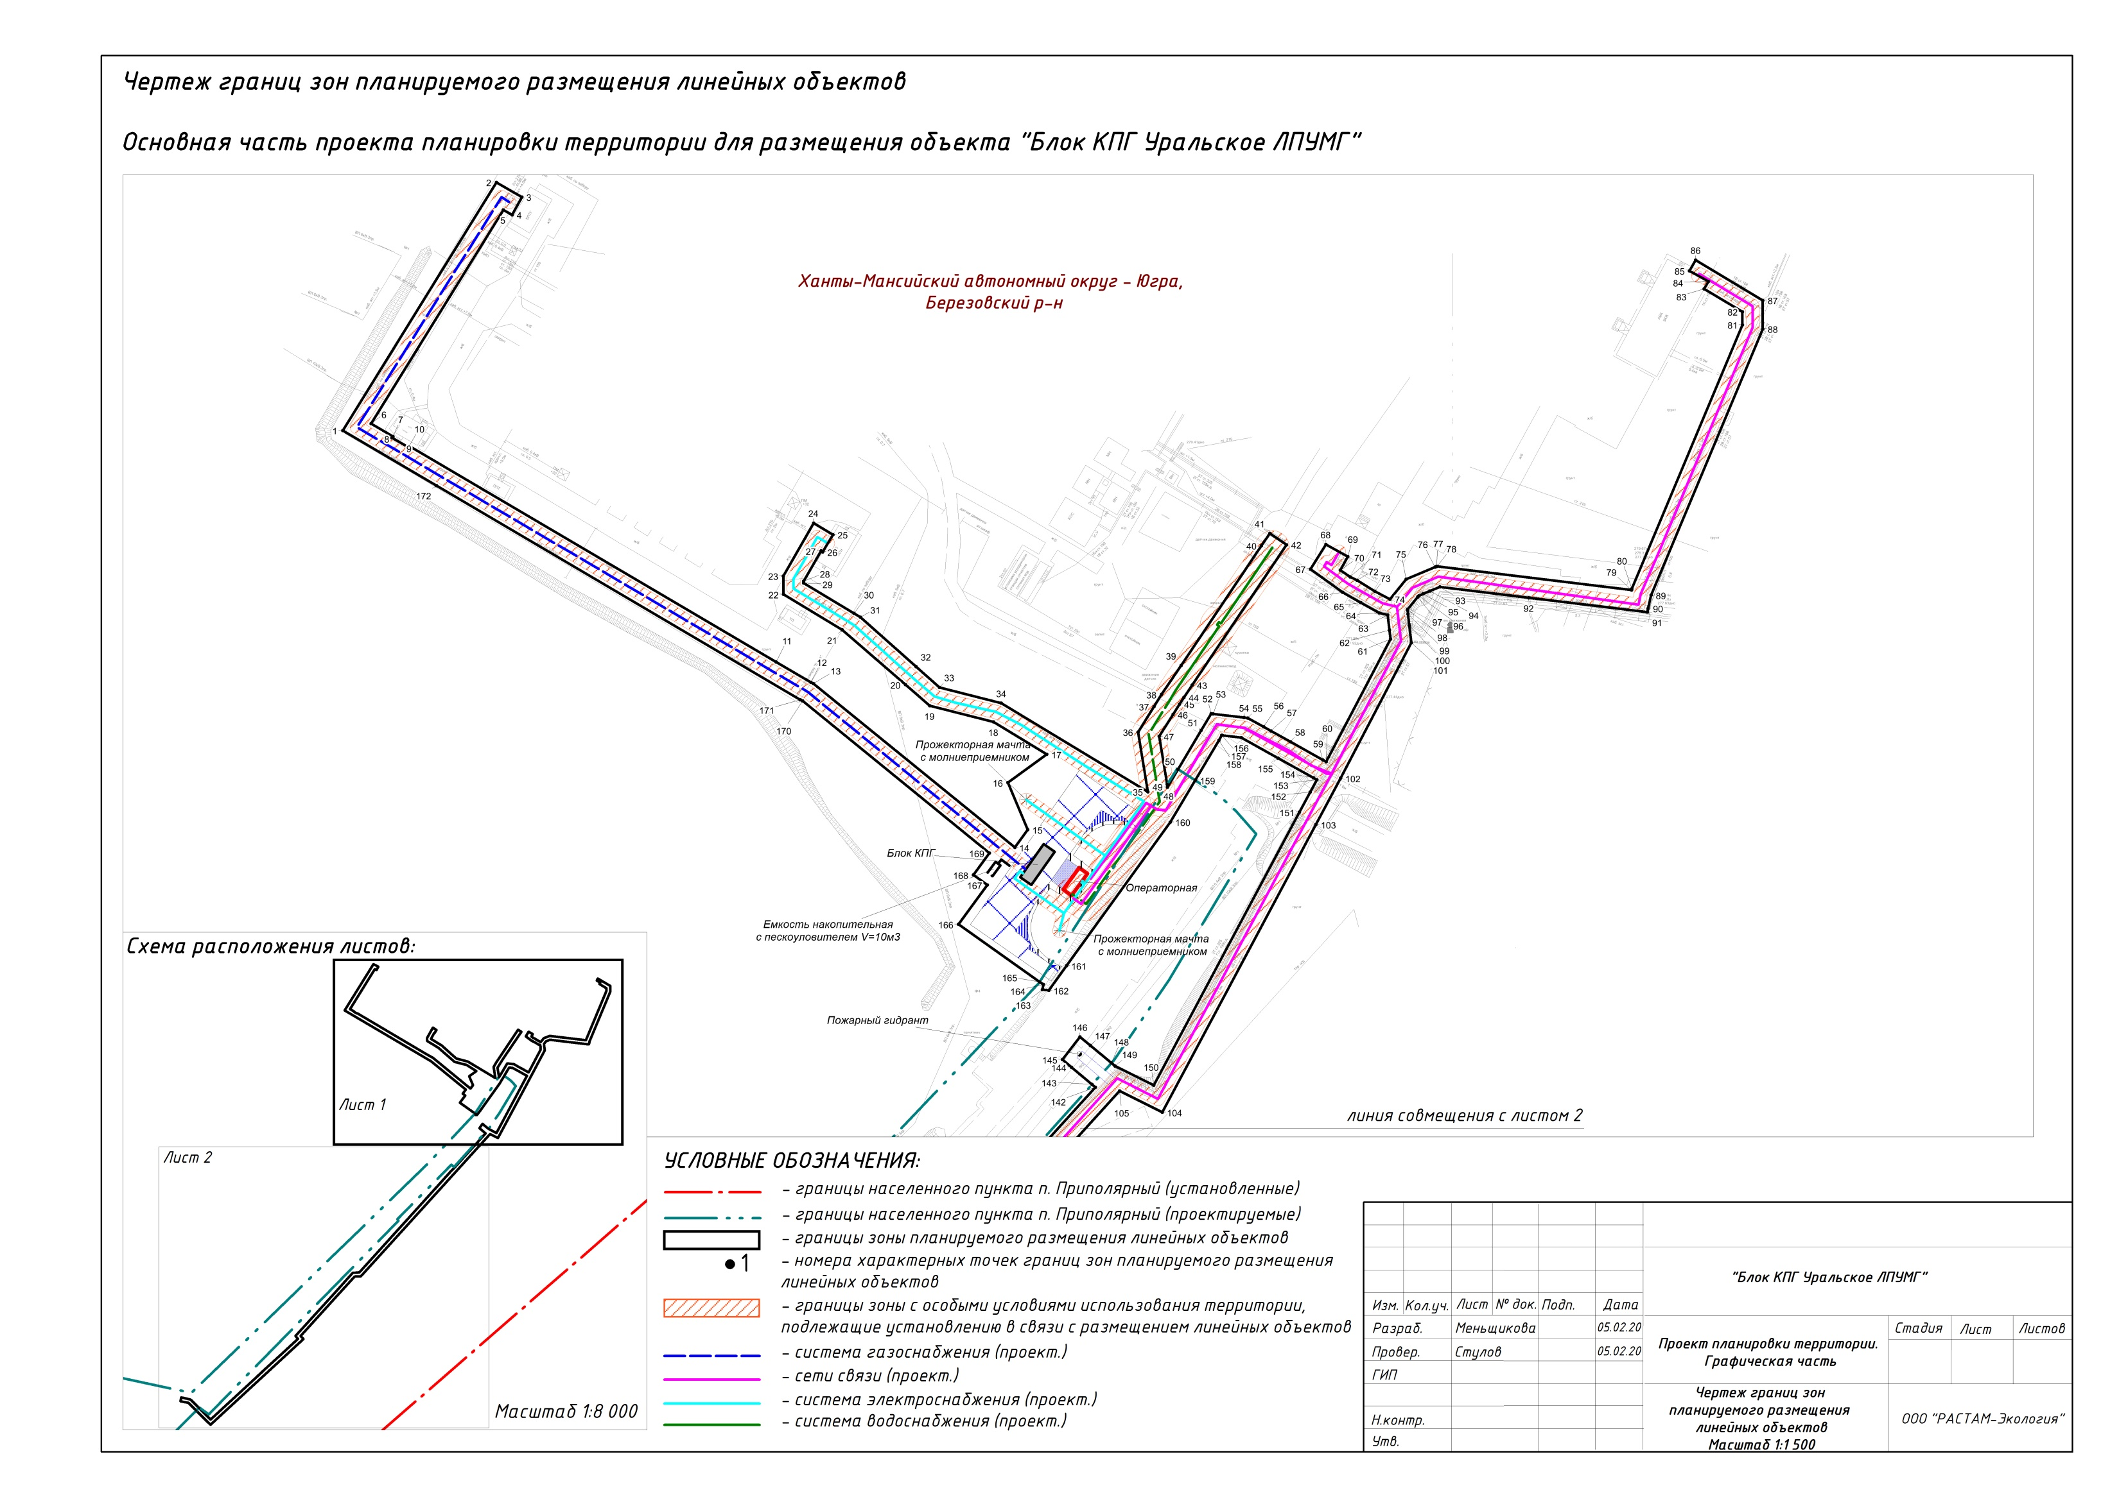

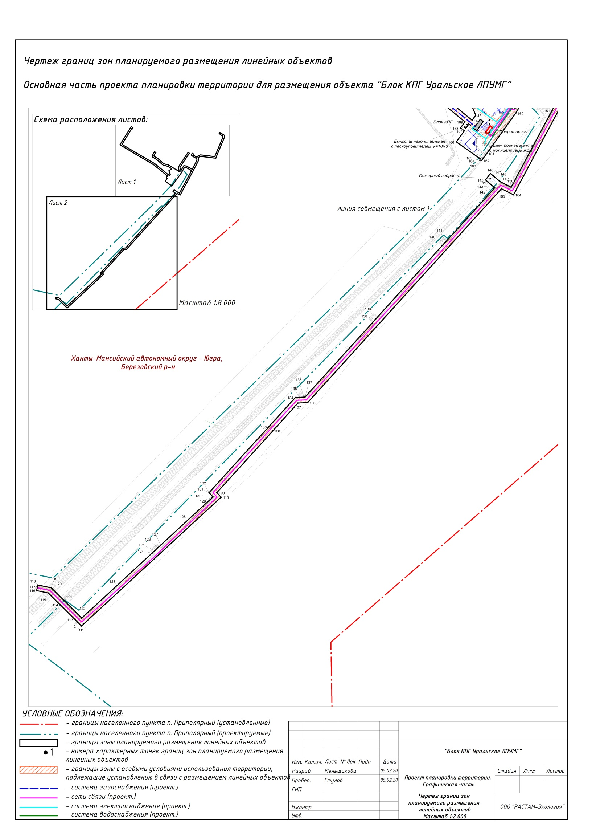
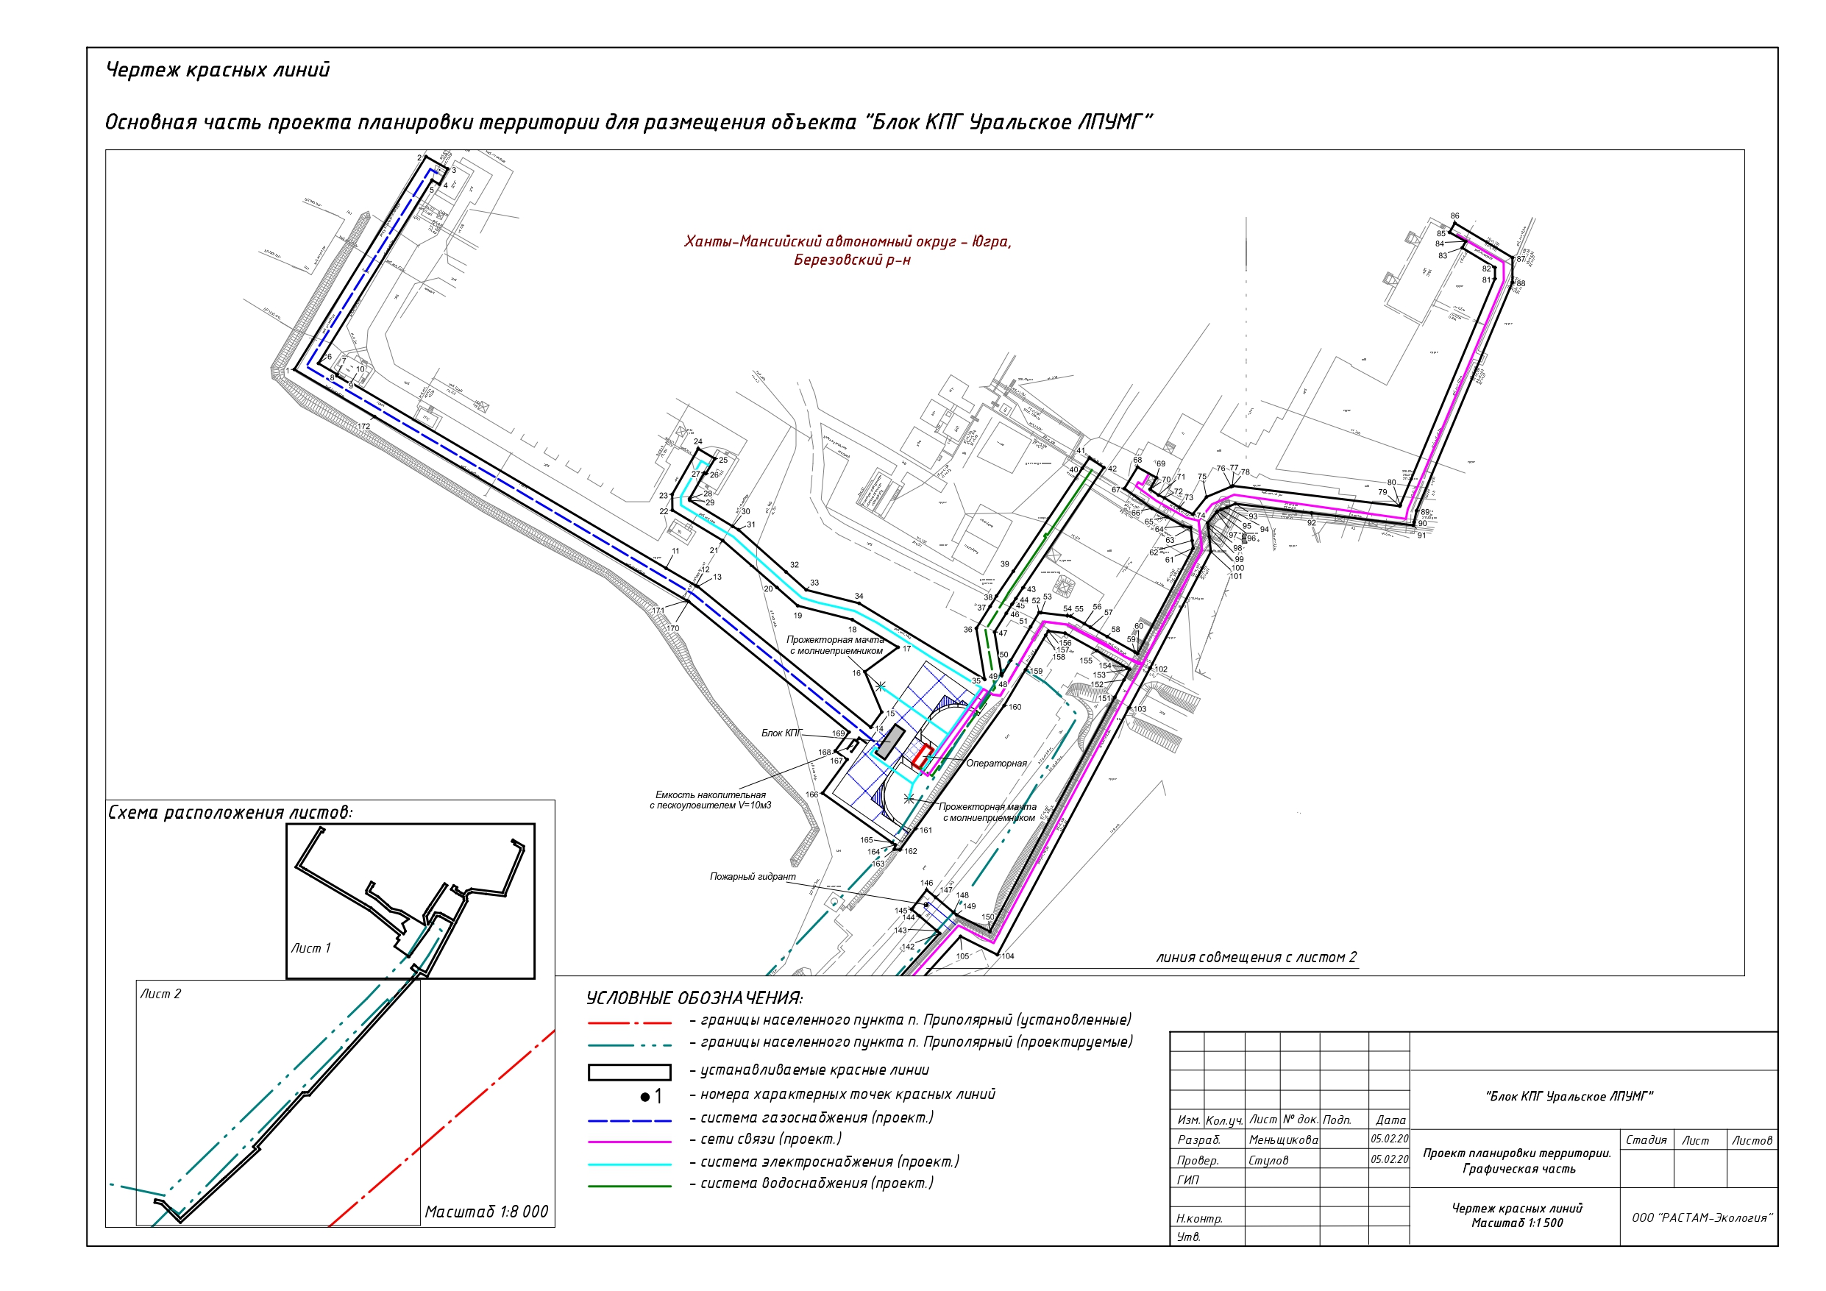
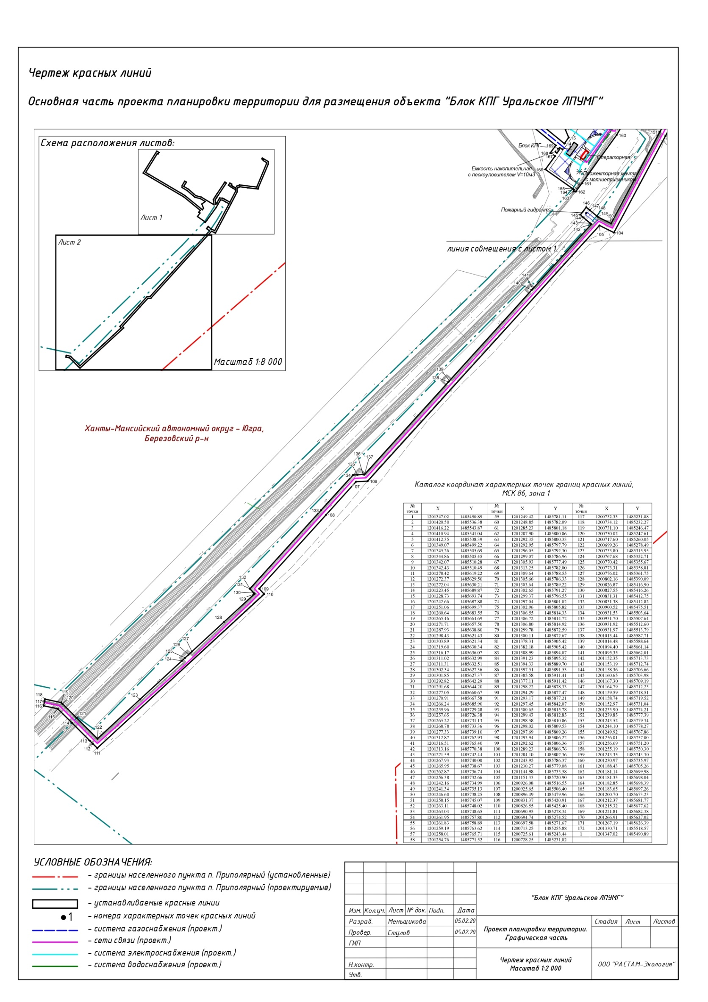
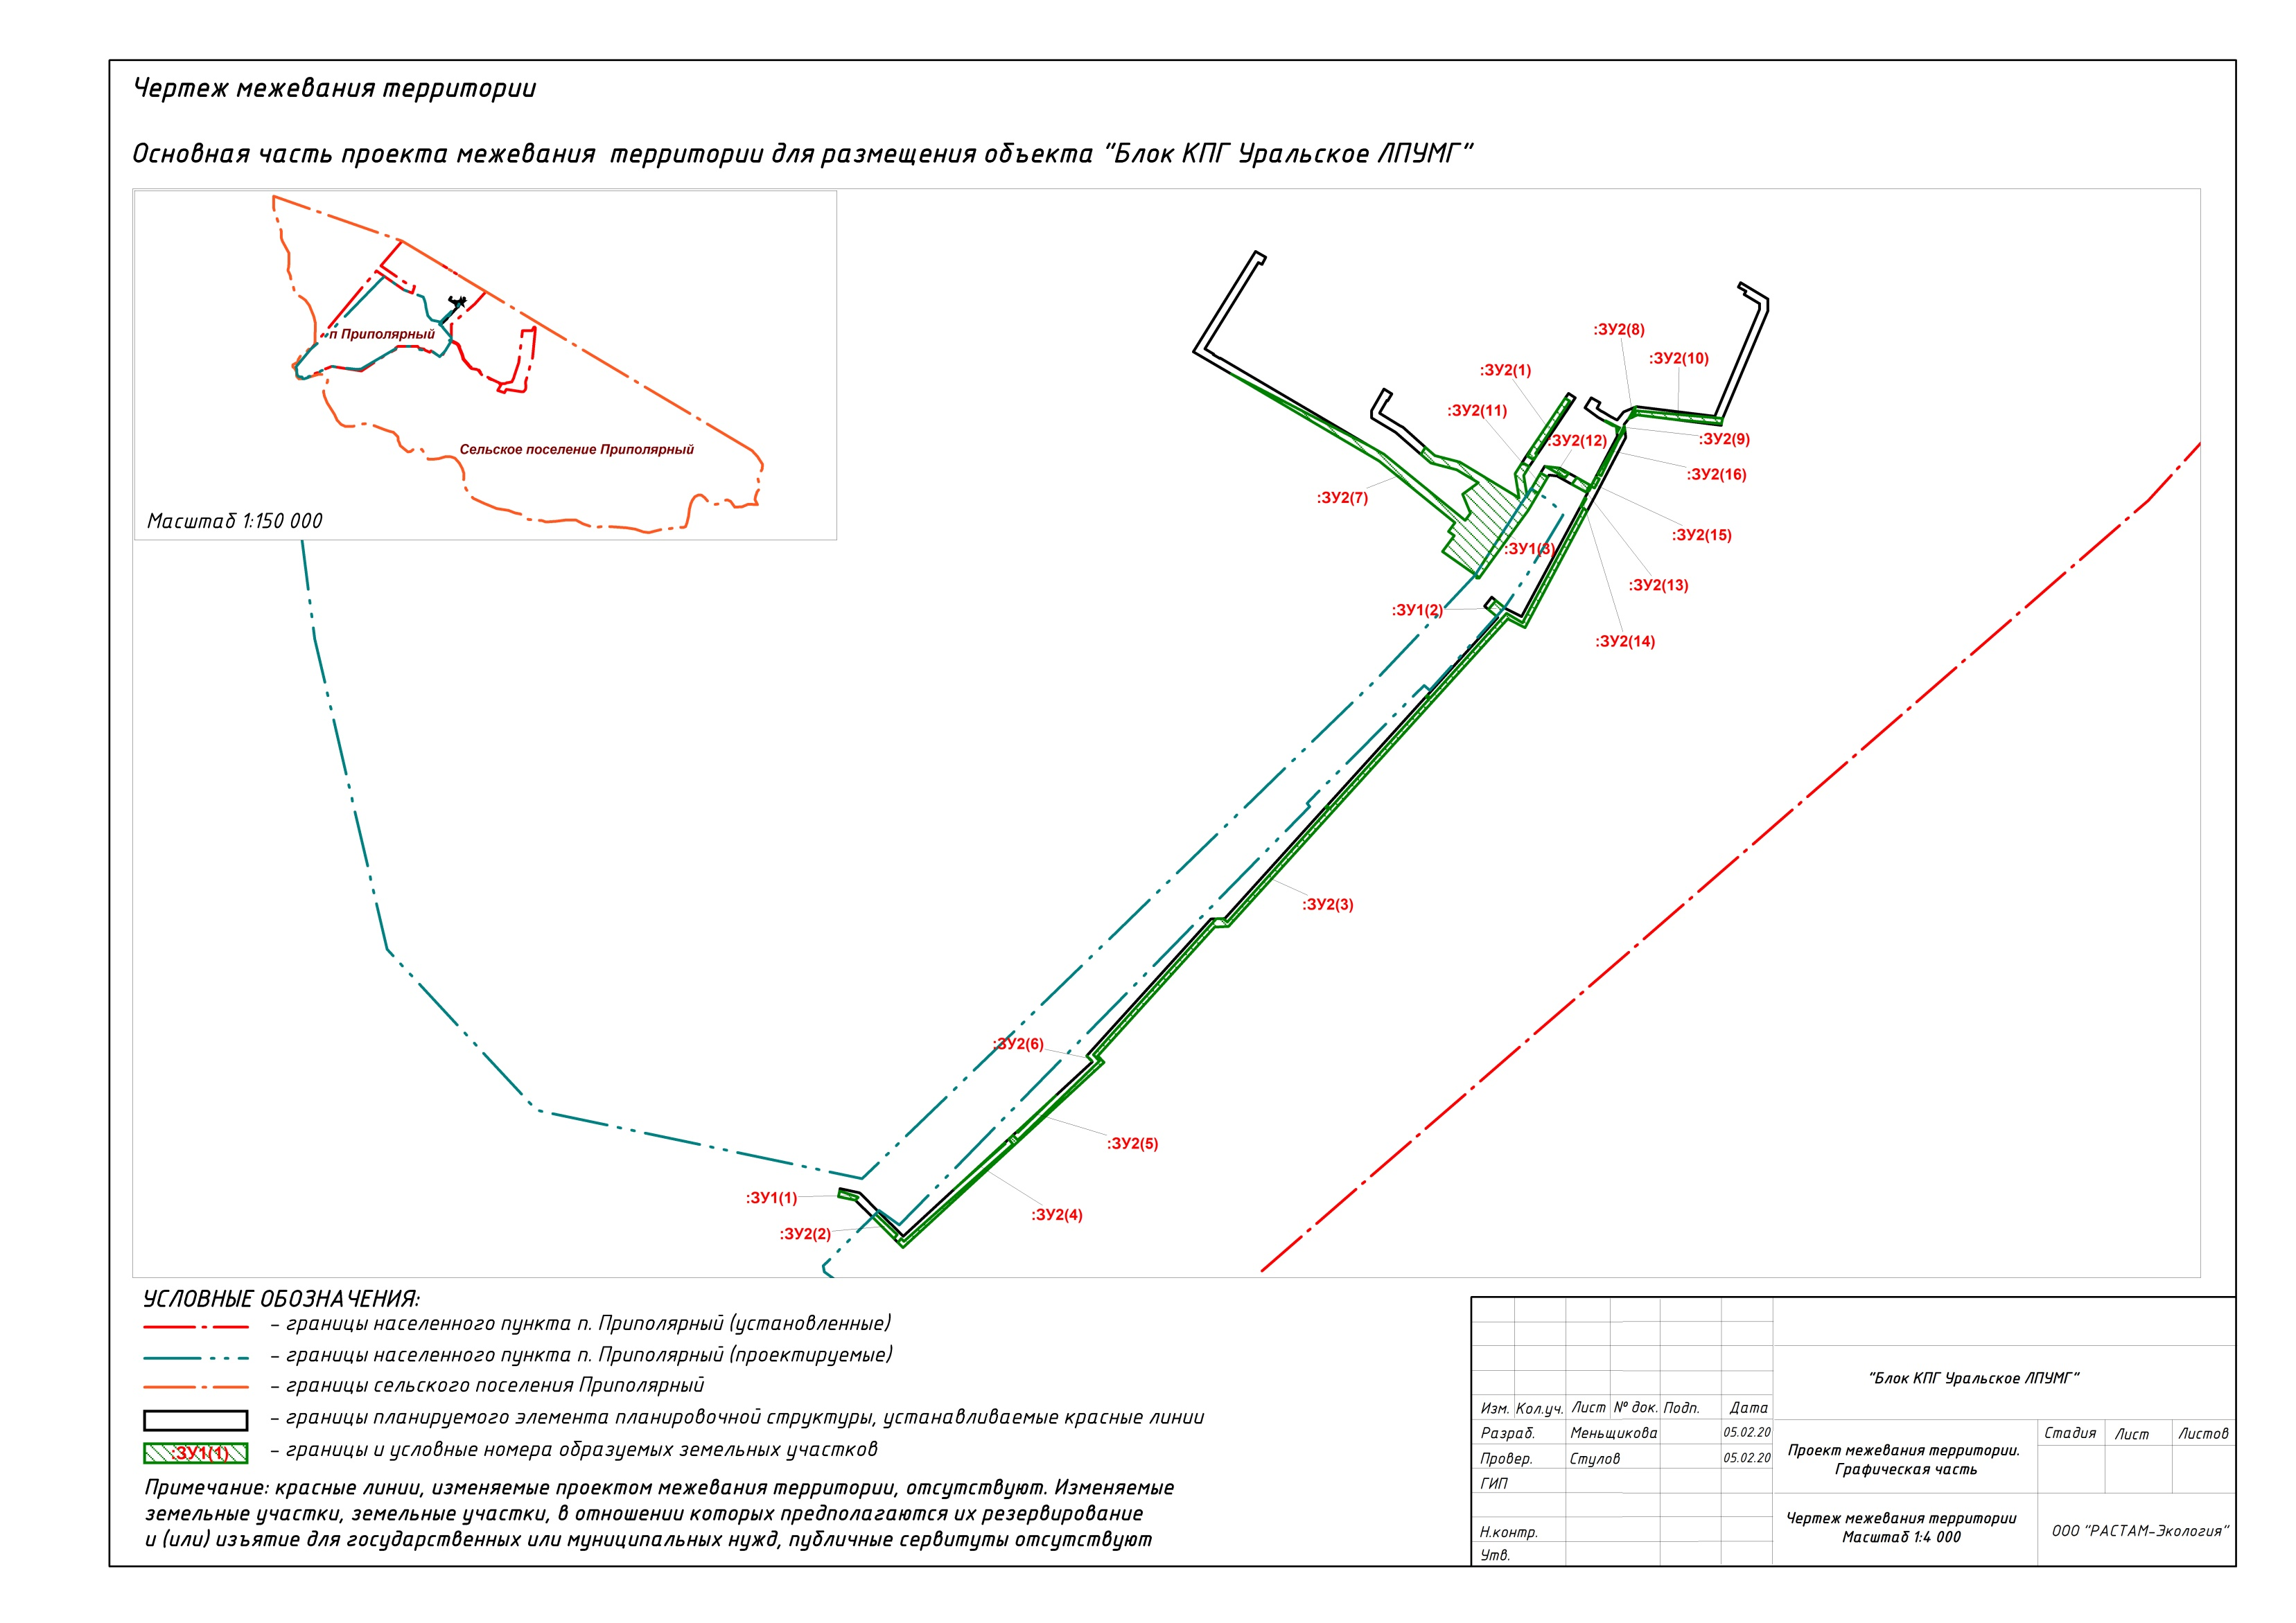
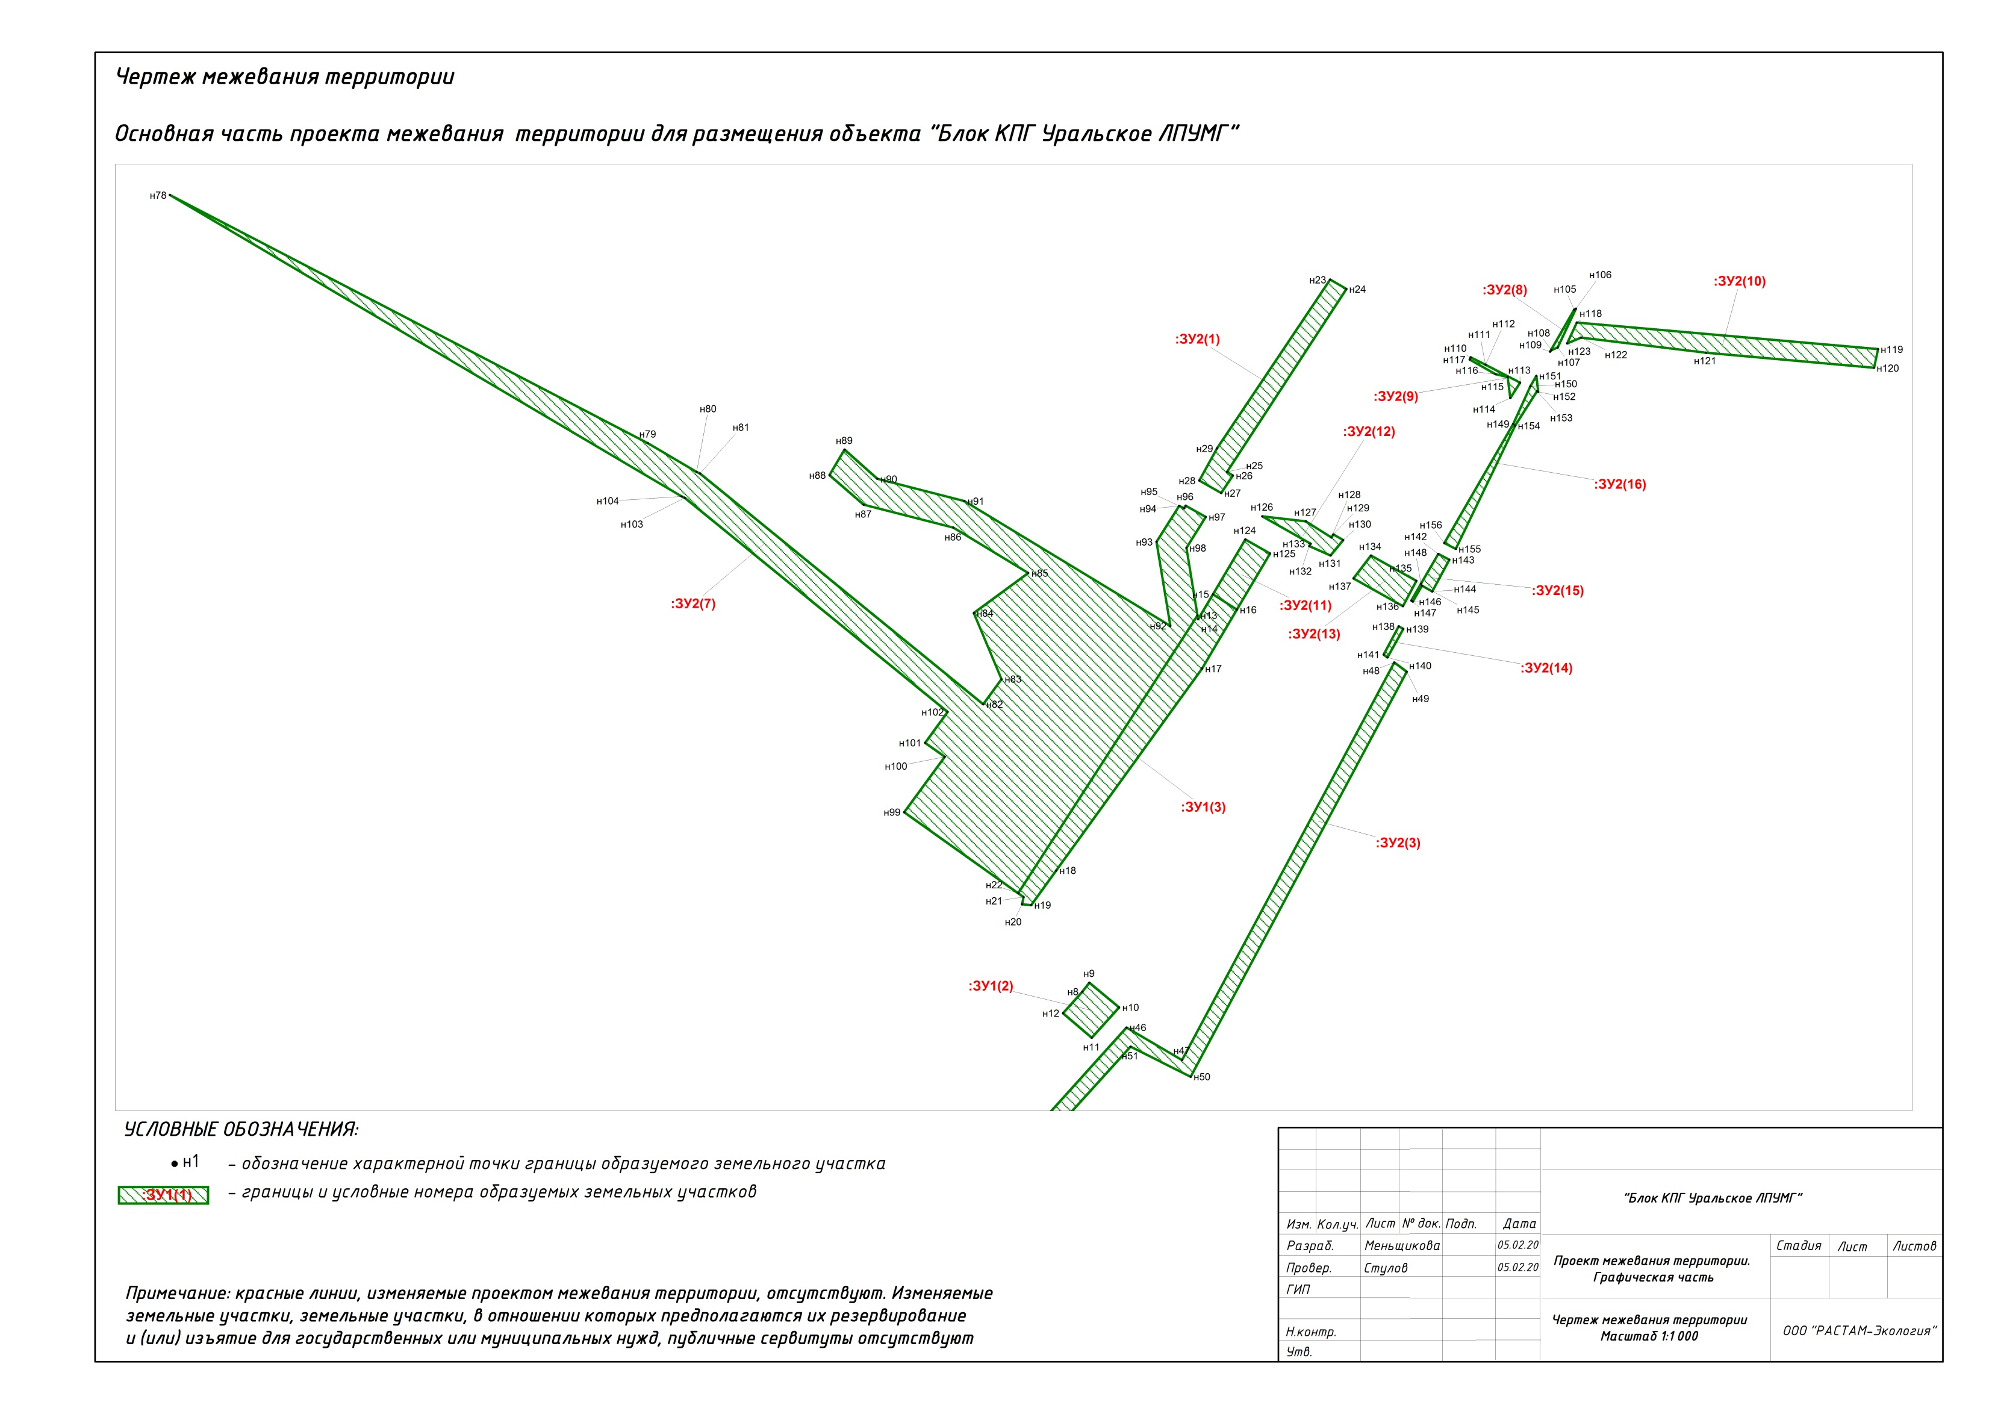
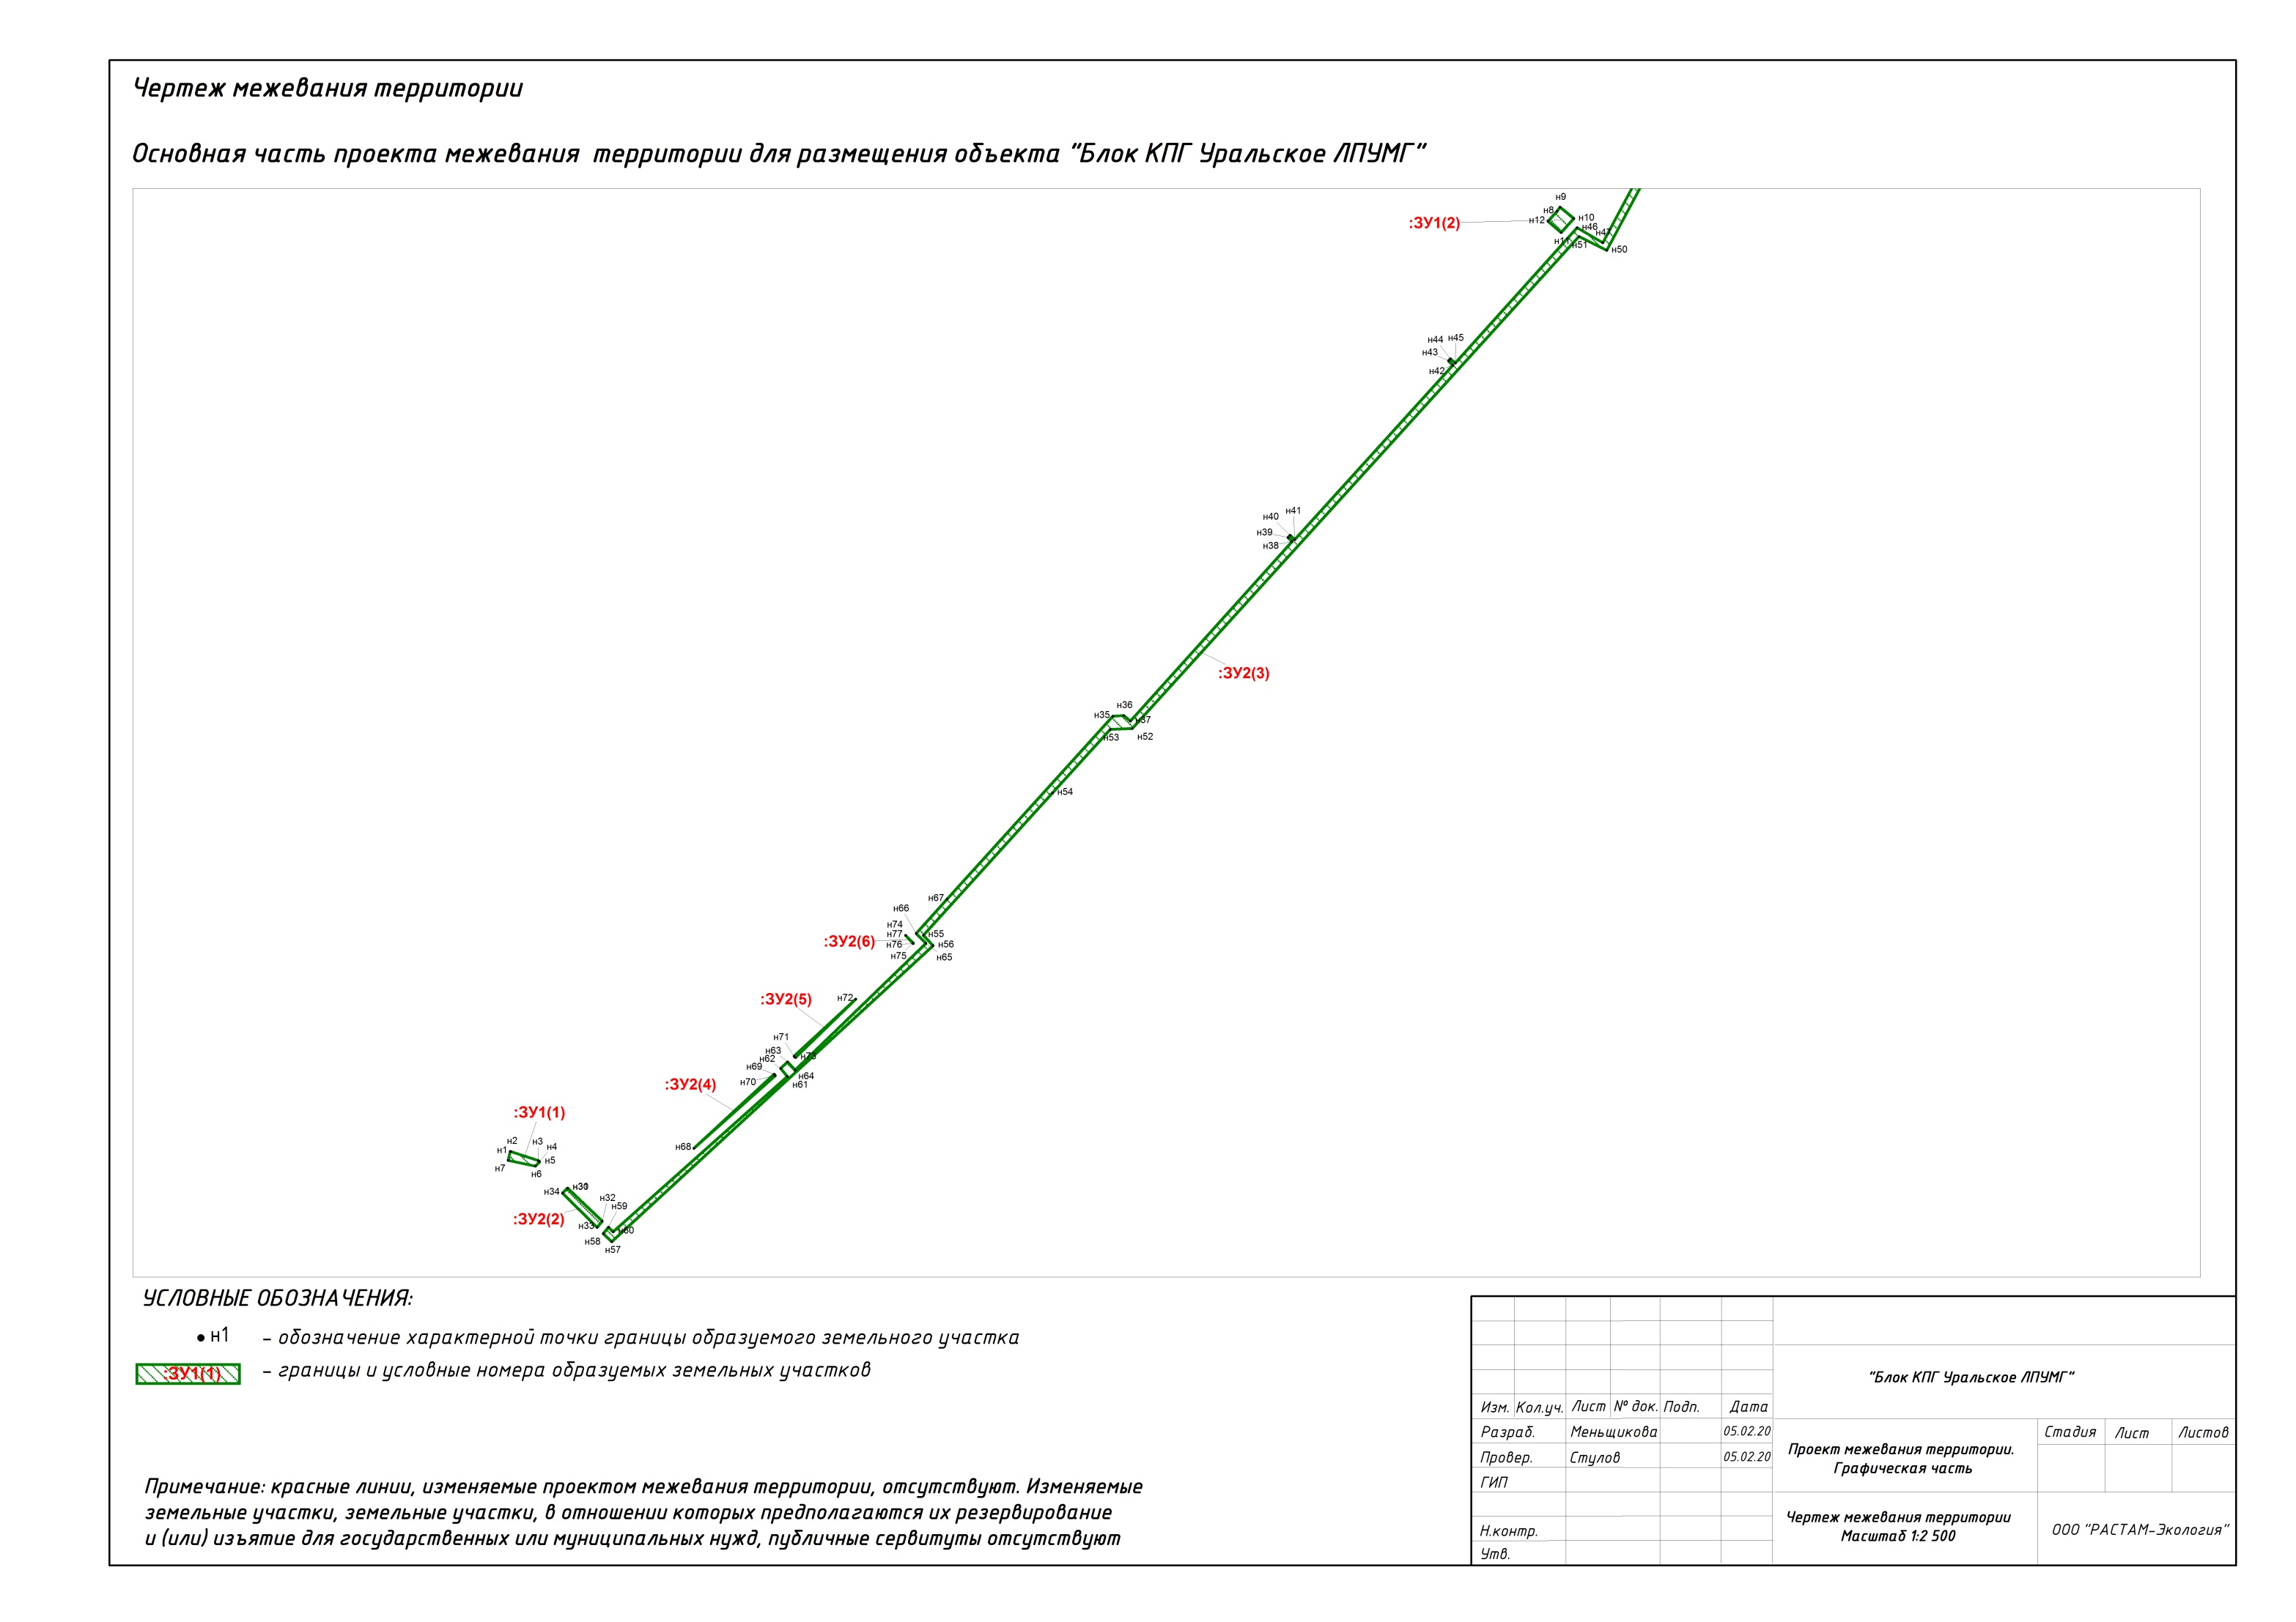

Приложение 2
к постановлению главы Березовского района
от 25.05.2020 № 22

Порядок и сроки приема предложений по проекту планировки территории и проекту межевания территории, предназначенной для размещения объекта: «Блок КПГ Уральского ЛПУМГ» в п. Приполярный

Порядок организации и проведения общественных обсуждений в Березовском районе утвержден решением Думы Березовского района от 07.06.2018 N 285 «О порядке организации и проведения общественных обсуждений или публичных слушаний по проектам в области градостроительной деятельности в Березовском районе».
Участниками общественных обсуждений по проекту планировки территории и проекту межевания территории, предназначенной для размещения объекта: «Блок КПГ Уральского ЛПУМГ» в п. Приполярный являются граждане, постоянно проживающие на территории, в отношении которой подготовлен данный проект, правообладатели находящихся в границах этой территории земельных участков и (или) расположенных на них объектов капитального строительства, а также правообладатели помещений, являющихся частью указанных объектов капитального строительства.
Предложения и замечания по вышеуказанному проекту планировки территории и проекту межевания территории принимаются комиссией по землепользованию и застройке администрации Березовского района по 03 июля 2020 года со дня официального опубликования (обнародования) оповещения о проведении общественных обсуждений.
Предложения и замечания по проекту планировки территории и проекту межевания территории, предназначенной для размещения объекта: «Блок КПГ Уральского ЛПУМГ» в п. Приполярный направляются:
- в письменной форме или в форме электронного документа в комиссию по землепользованию и застройке по адресу: 628140, Ханты-Мансийский автономный округ – Югра, пгт. Березово ул. Первомайская, 10, кабинет 115, или в электронном виде с указанием фамилии, имени, отчества (последнее – при наличии), даты рождения, адреса места жительства и контактного телефона жителя Березовского района, внесшего предложения по обсуждаемому проекту при подаче в электронном виде участник обсуждений переходит по ссылке https://www.berezovo.ru/regulatory/public-hearing/
- посредством записи в книге (журнале) учета посетителей экспозиции проекта, подлежащего рассмотрению на общественных обсуждениях.
Контактный телефон комиссии по землепользованию и застройке 8(34674) 2-13-88. Общественные обсуждения по проекту планировки территории и проекту межевания территории, предназначенной для размещения объекта: «Блок КПГ Уральского ЛПУМГ» в п. Приполярный» будут проходить c 02.06.2020 по 03.07.2020.
Экспозиция проекта, подлежащего рассмотрению на общественных обсуждениях, проводится с 02.06.2020 по 03.07.2020 в здании администрации сельского поселения Приполярный по адресу: п. Приполярный, Микрорайон 2, д. № 3 «а».
По результатам общественных обсуждений в течение 5 дней после даты их проведения секретарь по проведению общественных обсуждений готовит протокол общественных обсуждений, заключение по результатам общественных обсуждений. Заключение о результатах общественных обсуждений подлежит опубликованию в порядке, установленном для официального опубликования муниципальных правовых актов, иной официальной информации, и размещается на официальном сайте органов местного самоуправления Березовского района.

Оповещение о начале общественных обсуждений

В целях соблюдения права человека на благоприятные условия жизнедеятельности, прав и законных интересов правообладателей земельных участков и объектов капитального строительства, в соответствии с порядком организации и проведения общественных обсуждений или публичных слушаний, утвержденным решением Думы Березовского района от 07.06.2018 № 285 проводятся общественные обсуждения по проекту планировки территории и проекту межевания территории, предназначенной для размещения объекта: «Блок КПГ Уральского ЛПУМГ» в п. Приполярный.
Организатор общественных обсуждений:
постоянно действующая комиссия, Положение о которой утверждено постановлением администрации района от 18.03.2019 № 294 «О порядке работы комиссии по землепользованию и застройке», Контактный телефон комиссии по землепользованию и застройке 8(34674) 2-13-88, адрес: 628140, Ханты-Мансийский автономный округ – Югра, пгт. Березово ул. Первомайская, 10, кабинет 115, электронная почта: uprarh@berezovo.ru
Срок проведения общественных обсуждений: с 02.06.2020 по 03.07.2020 г.
Проект, подлежащий рассмотрению на общественных обсуждениях и информационные материалы к нему размещены на официальном сайте https://www.berezovo.ru /раздел – нормотворчество, подраздел – общественные обсуждения.
Экспозиция проекта:
Период проведения экспозиции: с 02.06.2020 по 03.07.2020 г.
Адрес размещения экспозиции: в здании администрации сельского поселения Приполярный по адресу п. Приполярный, Микрорайон 2, д. № 3 «а».
Представитель организатора общественных обсуждений, заведующий градостроительным сектором отдела архитектуры и градостроительства, секретарь комиссии по землепользованию и застройке Салихов Александр Раильевич.
Прием предложений и замечаний: с 02.06.2020 по 03.07.2020 г.
Предложения и замечания участниками общественных обсуждений вносятся в произвольной форме посредством:
- в письменной форме или в форме электронного документа в комиссию по землепользованию и застройке по адресу: 628140, Ханты-Мансийский автономный округ – Югра, пгт. Березово ул. Первомайская, 10, кабинет 115, или в электронном виде с указанием фамилии, имени, отчества (последнее – при наличии), даты рождения, адреса места жительства и контактного телефона жителя Березовского района, внесшего предложения по обсуждаемому проекту при подаче в электронном виде участник обсуждений переходит по ссылке https://www.berezovo.ru/regulatory/public-hearing/
- посредством записи в книге (журнале) учета посетителей экспозиции проекта, подлежащего рассмотрению на общественных обсуждениях.
Контактный телефон комиссии по землепользованию и застройке 8(34674) 2-13-88. Общественные обсуждения по проекту планировки территории и проекту межевания территории, предназначенной для размещения объекта: «Блок КПГ Уральского ЛПУМГ» в п. Приполярный будут проходить c 02.06.2020 по 03.07.2020.
Внесенные предложения и замечания не рассматриваются в случае выявления факта представления участником общественных обсуждений недостоверных сведений.

